Univerzita Palackého
Filozofická fakulta
Katedra mediálních a kulturálních studií a žurnalistiky
Studijní obor: Žurnalistika

Komparace československé
a britské edice časopisu vogue
Comparison of Czechoslovak and British edition of Vogue magazine
Bakalářská práce

Vedoucí bakalářské práce: Autor:
Mgr. Šárka Loukotová Novotná Denisa JURÍČKOVÁ
Olomouc, 2020

Anotace
Předmětem bakalářské práce „Komparace československé a britské edice časopisu Vogue“ je srovnání dvaceti čtyř čísel módního časopisu Vogue od září 2018 do září 2019. První část práce tvoří teoretická část, která je rozdělena na vymezení termínu masová média a časopis, poté je zde část věnovaná historii vzniku časopisu Vogue, dále historie zkoumaných edic.
V praktické části charakterizuji obsah obou vydání s příklady. V závěru práce je finální srovnání a shrnutí zjištěných rozdílů či shodných rysů.
Annotation
The goal of the submitted thesis: “Comparison of Czechoslovak and British edition of Vogue magazine” is to compare twelve publication from one-year period, from September 2018 to September 2019. First part is about definition of mass media and magazine term, then there is part, which is about history of whole magazine and about history of each selected edition. In the second part there is description of the content both editions with examples. In final part there is ultimate comparison and the summary of differences or identical features.

Klíčová slova
módní časopis, Vogue, komparace, móda, československá, britská
Keywords
Fashion magazine, Vogue, comparison, fashion, Czechoslovak, British

Prohlášení
Prohlašuji, že jsem bakalářskou práci Komparace československé a britské edice časopisu Vogue vypracovala samostatně pod vedením Mgr. Šárky Loukotové Novotné a uvedla v ní všechny použité literární a jiné odborné zdroje v souladu s právními předpisy, vnitřními předpisy Univerzity Palackého a vnitřními akty řízení Univerzity Palackého a Filozofické fakulty UP. Tato práce má celkem 66 stran (96 377 znaků).
V Olomouci dne, 7. 5. 2020

vlastnoruční podpis autora

Poděkování
Na tomto místě bych ráda poděkovala Mgr. Šárce Loukotové Novotné za cenné rady, trefné připomínky a velkou ochotu, čímž přispěla k vypracování této bakalářské práce. Dále děkuji svojí mamince, která mi poskytla skvělé zázemí a oporu při psaní mé práce. Také bych chtěla poděkovat všem mým blízkým přátelům, kteří zvládali mé nálady. Často mi poradili
a podpořili mě ve chvílích, kdy jsem si myslela, že už jsem úplně v koncích.

Obsah
1 Masová média a jejich charakteristika 13
1.1 ČASOPISY 13
1.1.1 MÓDNÍ ČASOPISY 14
2 ČSSR A MÓDNÍ ČASOPISY PO ROCE 1989 9
3 HISTORIE ČASOPISU VOGUE 15
3.1 VOGUE UK 18
3.2 VOGUE CS 21
4 CÍLOVÉ PUBLIKUM 23
5 METODOLOGIE VÝZKUMU 24
6 TITULNÍ STRANA ČASOPISU 25
6.1 VOGUE CS 25
6.2 VOGUE UK 26
7 ÚVOD ČASOPISU 27
7.1 VOGUE CS 27
7.2 VOGUE UK 28
8 EDITORIAL 29
8.1 VOGUE CS 29
8.2 VOGUE UK 30
9 PRAVIDELNÉ RUBRIKY 31
9.1 VOGUE CS 31
9.2 VOGUE UK 35
10 FOTOSTORY 40
10.1 VOGUE CS 40
10.2 VOGUE UK 42
11 SROVNÁNÍ OBOU EDIC 45
12 ZÁVĚR 48
13 Seznam použitých zdrojů 49
14 Seznam příloh 54

Úvod
Ke své bakalářské práci jsem si zvolila téma módních titulů. Konkrétně jsem si vybrala srovnání dvou edicí jednoho z nejznámějších světových časopisů, který se primárně věnuje módě a životnímu stylu. Jedná se o časopis VOGUE. Zvolila jsem československou a britskou edici.
Má práce je rozdělena na teoretickou a praktickou část. V teoretické části se budu věnovat popisu obecných pojmů a historii časopisu Vogue. Dále tomu, jakou nabídku pro čtenáře módních časopisů měla Česká republika v minulosti, konkrétně po roce 1989 a které tituly se udržely v sekci „móda a lifestyle“ dodnes. Dále představím britskou edici
a podrobněji se budu věnovat československé mutaci Vogue.
V praktické části podrobně popíšu obsah československé edice, který srovnám s tím, co nabízí obsah britského vydání. Vybrala jsem si období od září 2018 do září 2019 a to z toho důvodu, že první číslo Vogue v České republice a na Slovensku vyšlo právě v září roku 2018. Zaměřím se na to, zda se věnují stejným tématům, jak vypadají jednotlivé rubriky, zda jsou zde nějaké významné rozdíly.
Samostatnou kapitolu jsem věnovala hlavnímu tématu časopisu, což jsou módní fotografie, v této části na příkladech ukážu, jak móda v těchto časopisech vypadá a jak se případně liší. Jelikož se jedná o magazín, který se věnuje i životnímu stylu, bude mě zajímat, zda se věnuje i jiným společenským tématům než jen módě. V závěrečné části se budu věnovat srovnání obou edic. Cílem práce je zjistit, nakolik se obsah těchto edicí liší a kolik podobností je v nich možné najít.

Masová média a jejich charakteristika
Rozhlas, televize a internet jsou další média, která vedle novin a časopisů označujeme jako média masová. Představují způsob veřejné komunikace, díky které se sdělení dostanou k velkému počtu konzumentů. Masová média jsou především zdrojem informací, jejich funkce však mohou být různé. Masová média významně ovlivňují veřejné mínění
a interpretují informace do širšího kontextu a jsou také nositeli zábavy. Podle Večeři (2015) například mají média své místo i v procesu socializace, tam totiž předávají tzv. „sumu poznání“ dalším generacím. Podílejí se na spoluvytváření politických názorů a rovněž mohou přispívat k vytváření společenských postojů.
Pojem masová média má řadu dalších definic, jedním z odborníků, kteří se masovým médiím věnovali, byl Denis McQuail, který definoval masová média těmito slovy: „Prostředky umožňující komunikovat otevřeně, na velkou vzdálenost, k velkému množství lidí v krátkém čase.“ (McQuail, 2010).
Podle Niklesové a Bíny (2010) jsou masmédia konstituována tím, že se zaměřují vyhraněně kvantitativně, tj. na celé skupiny příjemců a na populární témata. Proces celého jejich fungování ve společnosti má specifickou strukturu: převahu ekonomického modelu, v rámci, kterého se potlačuje autor, dochází k faktické absenci kategorie individuálního adresáta, což znamená, že jsou určena pro široké publikum a nemohou tak cílit na jednotlivce. Masmédia vykazují neustálý, skrytý, manipulační, kontrolní či organizační tlak na adresáty (Niklesová a Bína, 2010).
Winfried (2004) vysvětlil, že od většiny masových médií se očekává, že přinášejí zpravodajství odpovídající demokratickým hodnotám, tedy takové, které se nemusí shodovat
s ekonomickými či politickými cíli novinářů ani vlastníků médií.

ČASOPISY
Mezi tištěná média patří také časopisy, které mohou cílit na konkrétní skupiny čtenářů. Výhodou časopisů je, že mohou rozvádět témata důkladněji (Pospíšil, 2011). Časopisy se od novin po stránce obsahové mohou odlišovat také předpokladem, že koncový čtenář je již zpravodajsky informován a vyhledává si v konkrétním oboru detailnější či specializované údaje (Osvaldová, 2002).
Na počátku 18. století se první časopisy „zaměřovaly na domácí a kulturní zájmy vyšších středních vrstev a nakonec se vyvinuly v masovou tržní záležitost vysoké tržní hodnoty
a nesmírné šíře záběru.“ (McQuail, 2009).
Časopisy můžeme primárně rozdělit na tři základní druhy a těmi jsou populární časopisy, odborné časopisy a inzertní periodika. Populární časopisy se snaží čtenáře nalákat primárně svým vzhledem, upoutávají výraznou, barevnou grafikou a hodně používají fotografie, nejlépe slavných osobností. Odborné časopisy nabízejí potenciálním čtenářům hlubší náhled do problematiky témat, o kterých se mohli dočíst v novinách nebo jiných médiích, zaměření těchto časopisů může být odborné v rámci široké palety oborů. Inzertní periodika mohou být k zakoupení i k dostání zdarma. Specifický druh jsou pak firemní zaměstnanecké listy, jejichž vydávání si zajišťuje každá firma sama (Pospíšil, 2011).
Existuje ale i jiné dělení časopisů, například na konkrétní kategorie. Těmi vůbec nejrozšířenějšími jsou ty, které se označují jako tzv. „nenáročné čtení“, zpravidla se jedná o periodika, která nejsou příliš drahá a jejich obsah není náročný jak na čtení, tak na pochopení. Čtenáři jsou často lidé s nižšími příjmy se základním či středoškolským vzděláním (Pospíšil, 2011).
Do další kategorie můžeme zařadit tzv. tradiční tituly, které jsou určeny pro celou rodinu, jejich forma se většinou nemění a udržují si stabilní úroveň. Do této skupiny se přidávají i společenská či politicko-hospodářská periodika. Patří sem také časopisy pro děti
a mládež (Pospíšil, 2011).
Rozšířenou skupinou jsou exkluzivní tituly – tato periodika jsou, jak pro muže, tak i pro ženy, především ze vzdělanější vrstvy s vyššími příjmy. Populární jsou také ty časopisy, které čtenářům poskytují tzv. všeobecný přehled o veškerém dění. Nedílnou součástí trhu jsou také erotická periodika opět věnovaná ženám i mužům.

MÓDNÍ ČASOPISY
Časopis, který se věnuje módě, mimo jiné, využívá mnoho vizuálních prostředků, významnou roli zde hraje grafické zpracování celého časopisu. Jde také o to, aby udržel čtenáře i později při jeho čtení, proto si redakce, které časopisy vytváří, dávají záležet na tom, jak fotografie a jiná grafika v časopise vypadá, zda je dostatečně kvalitní a samozřejmě chtějí nabídnout to nejlepší a nejaktuálnější ze světa módy.
Časopis má zpravidla mohutnější rozsah, využívá se kvalitnější, pevnější papír a má obálku, která má zaujmout čtenáře na první pohled. Díky tomu se časopisy i po přečtení někdy stávají interiérovým doplňkem, jelikož jsou tenčí než většina knih, dají se do polic navrstvit, a tak dokážou vyplnit prostor v knihovně. Právě vizuální citlivost hraje velkou roli v módní komunitě, a proto nemůžeme tento sekundární účel, což je účel potencionálního interiérového doplňku, zanedbat. V praktické rovině se tento fakt promítne v konečné sumě, která je o dost vyšší než u novin. U módních časopisů to platí dvojnásob.
Vymezení čistě módního časopisu není vůbec snadné, žádné periodikum, které je dostupné na našem trhu, se nevěnuje jen tématům, která jsou spojena s odíváním. Často v nich najdeme texty, které jsou orientované na umění, kulturu, životní styl, společenské dění, psychologii i sex. Časopis Vogue, který jsem si pro svou práci zvolila, není výjimkou (Kadlecová, 2006).
Periodika, která se věnují módě, jsou většinou adresována ženám, ovšem ne všechny časopisy pro ženy splňují kritéria módních časopisů. Barbora Osvaldová ve své knize Praktická encyklopedie žurnalistiky z roku 2002 zmiňuje jako magazíny pro ženy, které se věnují módě tyto periodika Tina, Vlasta, Katka, Elle a Cosmopolitan (Vogue zde nemůže být zmíněn, jelikož začal vycházet až v roce 2018).
Tato publikace je tedy stará 18 let, i přes tento fakt, všechny výše zmíněné tituly stále vycházejí a jsou mezi čtenářkami i čtenáři velmi populární. Faktem je, že v současné době je na trhu více časopisů, které se věnují módě, než tomu bylo v minulosti.
Za zmínku stojí i ryze mužské měsíčníky Playboy a Penthouse, ten již od roku 2013 nevychází (Reflex.cz, 2013). Tyto tituly nejsou jediné pánské, dalším pánským časopisem je ForMen. Zde narážíme na fakt, že časopisů, které se věnují jen mužským tématům
a životnímu stylu je opravdu málo.
V údajích čtenosti časopisů na webu MEDIAGURU (2019) se uvádí hned dvě ženské kategorie – časopisy pro ženy a časopisy životního stylu pro ženy. V první jmenované se na nejvyšších příčkách drží Blesk pro ženy, Chvilka pro tebe, Překvapení. V druhé kategorii je na prvním místě Žena a život, druhý Svět ženy a na třetím místě Glanc (MediaGuru.cz, 2019). Ani v jedné z těchto kategorií není na nejvyšší příčce ryze módní časopis, až na páté pozici je časopis Elle, což je jediný přímý konkurent časopisu Vogue.

Na oficiálních stránkách vydavatelství se píše, že Žena a život je „lifestylový časopis určený ženám ve věku 25-45 let, který jako jeden z mála na českém trhu dokáže kombinovat prvky světových trendů s českou realitou, a to nejen v módě, kosmetice, ale i vaření, dekoru apod.“, (Mafra, 2020).
Vítězem druhé kategorie je Blesk pro ženy, který měsíčně čte zhruba 400 tisíc čtenářů. Podle jeho vydavatelství, kterým je CZECH NEWS CENTER a. s. je to „Nejprodávanější
a nejčtenější český ženský týdeník“ v kategorii časopisů pro ženy. Časopis se věnuje tématům, která ženy zajímají, jako je móda, kosmetika, vztahy, životní styl, ale také zde najdou recepty, skutečné životní příběhy, poradny odborníků či aktuální témata.

ČSSR A MÓDNÍ ČASOPISY PO ROCE 1989
Po roce 1989, se do Československa, později České republiky začaly dostávat
i magazíny a deníky ze zahraničí. Prvním módním časopisem byla Elle, která začala v Česku vycházet v roce 1994. Licenci, která byla potřeba k vydávání, získal Martin Shenar společně s Antonínem Herbeckem a jejich společností Komunikace 2000 s.r.o. Později se společnost přejmenovala na Hachette Filipacchi 2000 s.r.o., současným vydavatelem je společnost Burda Media 2000 s.r.o. (MediaGuru, 2011).
Kromě Elle se tak k novému vydavateli dostal i měsíčník pro muže Maxim, magazín pro ženy Marianne, Marianne Apetit a Marianne bydlení. Burda Praha s.r.o., která společnost Burda Media 2000 s.r.o. vlastní, dále vydává časopisy životního stylu, a to konkrétně InStyle, Joy a časopis Burda, který je původně německý a sloužil jako módní inspirace pro ženy
v Československu před rokem 1989.
Další významnou roli hrála společnost Stratosféra, která vlastnila polovinu společnosti Hearst-Stratosféra napůl s Hearst Communications. Stratosféra společně s Hearts-Stratosféra se až do roku 2012 starala o vydávání měsíčníků Cosmopolitan, Harper’s Bazaar, Dolce Vita, Top Gear, Esquire, Speed. V roce 2012 celou svou konkurenci odkoupilo vydavatelství Bauer Media v.o.s. (Mediář.cz, 2012). To bylo mimo jiné vydavatelem nejčtenějšího časopisu
o životním stylu pro ženy u nás, kterým je výše zmíněný časopis Žena a život, který momentálně čte více než 280 tisíc čtenářů měsíčně (MediaGuru.cz, 2019). Toto vydavatelství v roce 2018 koupila mediální skupina MAFRA, (MediaGuru.cz, 2018)
Vydavatelství, která se také zaměřují na vydávání časopisů, věnující se životnímu stylu jsou například Vltava Labe Media a.s., které vydává časopisy Glanc, Překvapení, Vlasta, Kondice a časopis Marie Claire, který do roku 2013 vydávalo, dnes už neexistující vydavatelství Sanoma Media (to se stalo součástí právě Vltava Labe Media a.s.)
(Aktuálně, 2013). Od listopadu 2013 vydává časopis Marie Claire vydavatelství Burda Media s.r.o.

HISTORIE ČASOPISU VOGUE
Časopis Vogue vznikl v roce 1892. Tehdy byl nejpopulárnějším módním magazínem Harper’s Bazar (později se jeho název lehce upravil na Harper’s Bazaar). Vogue poprvé vyšel na Vánoce, Arthur Baldwin Turnure jej uveřejnil jako přílohu k tehdejším newyorským novinám.
Byl tištěný na novinovém papíře, v průměru měl Vogue 30 stran a byl vydáván jako týdeník. Vydavatel ho směřoval k vyšší, vzdělanější vrstvě obyvatelstva. Čtenáři se v něm mohli dočíst o módě jak pro ženy, tak i pro muže, dozvědět se rady, jak se chovat na společenských akcích a nechyběly recenze na nejrůznější divadelní hry a knihy. V podstatě se tedy jednalo o týdeník, který pojednával o newyorském životním stylu. Mezi velmi oblíbené kapitoly ve Vogue patřily ty, které se věnovaly prezentaci nejrůznějších rób, večírků,
a dokonce i interiérům obydlí slavných a bohatých rodin z New Yorku. Celý časopis byl černobílý a plný nejrůznějších ilustrací. Tyto ilustrace začaly být od roku 1901 tvořeny barevně (Lidovky, 2014).
V této podobě vycházel pravidelně celých 17 let, tedy až do roku 1909, kdy nastala změna majitele. Po smrti Baldwina a dlouhých jednáních se kupcem stal právník Condé Motrose Nast (dnes se vydavatelství jmenuje Condé Nast International). S Nastem nepřišla jen změna ve vedení, ale změna celého Vogue. Stal se z něj časopis zaměřený čistě na ženské čtenářky. Velkou novinkou bylo navýšení počtu stran z původních třiceti na sto. Taktéž vydávání bylo upraveno, už nevycházel každý týden, ale jednou za dva týdny a cena vzrostla z deseti na patnáct centů. Ačkoliv nastaly změny ve vedení Vogue, chtěl nový majitel zachovat i něco původního, co do té doby fungovalo, na křesle šéfredaktorky a její asistentky proto zůstaly Marie Harrisonová a Edna Woolman Chaseová (Britannica, 2010).
V roce 1914 se z Edny Woolman Chaseové stala šéfredaktorka. Nová šéfredaktorka tak začala Vogue přetvářet do módního magazínu, který dodnes výrazně ovlivňuje módní business. Byla obrovskou milovnicí módy a jedním z jejích citátů je: „Módu si můžete koupit. Styl musíte mít.“ (Quotations Page, 2010). Ihned po nástupu do této pozice musela řešit velké problémy, které ohrožovaly časopis. V Evropě začala válka, kvůli čemuž byly omezeny dodávky magazínu. Do té doby byla Paříž hlavním centrem módy, ale válka také zkomplikovala možnosti dodávání módy do USA. Chaseová se proto rozhodla angažovat na poli americké módní tvorby.
Spojila tak bohaté obyvatelky New Yorku a americké návrháře, kteří tehdy neměli dostatek prostoru a zájmu na to, aby mohli předvést svou tvorbu. Uspořádala tak charitativní módní přehlídky, kde si právě tyto dámy mohly pořídit luxusní kousky do svých šatníku. Díky jejímu nápadu tak byly položeny základy pro týdny módy, které se dnes pořádají v nejrůznějších zemích světa (Chase Woolman, 1954).
Následovaly úspěšné roky, kdy se časopis zlepšoval, snažil se jít s dobou. Například v roce 1932 přišel s velkou novinkou. Poprvé měl na své obálce barevnou módní fotografii, která zabírala celou plochu. Do tohoto roku se ve Vogue využívaly pouze černobílé fotografie, které byly doplněny barevnými titulky s ilustracemi. Ilustrátoři, kteří se zasloužili o tvorbu ilustrací a vizuální vzhled byli George Plank, Carl Erickson, Eduardo García Benito
a Georges Lepape. Od roku 1932 s Vogue začali spolupracovat úspěšní a známí fotografové jako Richard Avedon, Norman Parkinson nebo Irwin Penn. Těmito kroky se Vogue postupně posouval na špičku v kategorii módních magazínů.
Art direktorem pro vydavatelství Condé Nast Publishing se v tomtéž roce stal úspěšný grafik a fotograf, původem z Turecka, Mehemed Fehmy Agha. Jeho fotografie zaznamenaly velký úspěch v Berlíně a Paříži. Jeho smysl pro detail a preciznost se promítla při tvorbě layoutů. Bylo pro něj důležité, jak dvoustrany působí jako celek. Zasadil se o to, aby z Vogue zmizely zbytečné dekorativní elementy a prvky. Celý Vogue se tak stal designově čistý
a jednoduchý (Raizman, 2010).
V roce 1942 jeho místo obsadil Alexander Lierberman, který byl sochařem a malířem. Velký důraz kladl na to, aby všechny jeho layouty byly hlavně přehledné a čitelné, pokračoval tak v zavedeném trendu.
Další zásadní osobností, díky které Vogue dosáhl svého uměleckého vrcholu, byla Diana Vreelandová, která se stala šéfredaktorkou v šedesátých letech. Diana Vreelandová byla známá pro své umělecké megalomanství, kdy se snažila za každých okolností vyniknout, chtěla čtenáře překvapit a ohromit. Tento cíl se jí podařilo splnit a mimo jiné posunula Vogue i obsahově na lepší úroveň. v již zavedeném stylu. Články, které publikovala, se věnovaly problémům generace sexuální revoluce a zároveň přinášela jejich fenomény, což byly hvězdy spjaty s touto generací jako Cher, Barbra Streisand nebo kapely Beatles a Rolling Stones.
Ve Vogue se objevovaly i slavné modelky jako Twiggy, Veruschka nebo Marisa Berensonová.

Osobní filozofií nové šéfredaktorky bylo heslo: „Jediná pravá elegance pramení z mysli; když tohle máte, ostatní přijde právě díky ní.“ (Kulturio, 2013). Díky této filozofii byla schopná
elegantně skloubit módu s textovým obsahem i s inzercí tak, aby byl celek čtivý.
Je označována jako jedna z nejlepších osobností, která se mohla do vedení Vogue dostat (Vanity Fair, 2011). Vznikaly propracované editoriály, které vytvářela s nejlepšími fotografy, modelkami a návrháři. Měla možnost, dostat se na nejrůznější místa po celém světě, a tak mohla čtenářům nabídnout fotografie z krásných pláží, kde se fotily fotografie plavek a plážové módy. Zpět do Ameriky chtěla vždy přivézt to nejlepší, co bylo možné vytvořit (Vogue, 2020).
Tato forma uměleckého megalomanství byla ovšem narušena v roce 1971, kdy Dianu Vreelandovou v šéfredaktorském křesle vystřídala Grace Mirabellaová, která chtěla Vogue
a jeho obsah umírnit, tím bohužel negativně ovlivnila jeho uměleckou kvalitu. Její filozofií bylo zobrazovat ženy tak, aby se s nimi běžné čtenářky mohly více ztotožnit, aby více odrážely jejich každodenní život. Například vytvářela fotostory s dostupným, ale zároveň stylovým oblečením pro ženy. Ze začátku byla tato strategie odsuzována, ve finále se Mirabellaové vyplatila. Zisky rostly a z původního dvou-týdeníku se stal měsíčník. Ačkoliv Vogue vydělával, postupně se začalo vytrácet to, co čtenáře tak dlouho dobu velmi přitahovalo, a to byla umělecká hodnota. Mirabellaová se totiž na rozdíl od Vreelandové nevěnovala módním fotografiím a editoriálům v takovém rozsahu a kvalitě, jak na to byli čtenáři zvyklý v minulosti (NY Times, 1995).
V srpnu roku 1988 se šéfredaktorkou stala Anna Wintourová. Žena, která je ve Vogue dodnes. Během svého působení v čele Vogue, si vybudovala pozici nejmocnější ženy ve světě módy. Všechny slavné osobnosti si dávaly velmi záležet na tom, co si obleknou, když se s ní měly setkat. Pokud byl někdo na poli módy, kdo rozhodoval o tom, zda se tato osobnost umístí na žebříčku nejlépe nebo naopak nejhůře oblečených osobností, byla a je to stále právě Anna Wintourová. Po nástupu na pozici šéfredaktorky měla za úkol opět navrátit časopisu uměleckou hodnotu, o kterou kvůli bývalé šéfredaktorce přišel, zmodernizovat ho a také zvýšit jeho žurnalistickou hodnotu, která stejně jako ta umělecká velmi utrpěla. Grace Mirabelleová totiž nevěnovala ani jednomu z těchto aspektů dostatečnou pozornost, jelikož chtěla mít časopis dostupnější i pro méně vzdělané lidi. Snažila se proto do Vogue opět vrátit více publicistiky a zajímavých textů, které se věnovaly módě i životnímu stylu (Britannica, 2009).

Podle čtenářů i s ohledem na historii časopisu dokázala Wintourová do Vogue promítnout to nejlepší, co přinesly všechny její předchůdkyně, a vybudovala nejprodávanější módní titul na světě. Dokázala skloubit uměleckou stránku se stránkou lidskou, zachovala kvalitní publicistiku, která je dostupná pro širší veřejnost. Fotografie, které se ve Vogue nacházejí, nemají jen ilustrační hodnotu, ale mají svou vlastní atmosféru, styl a každá fotostory má svůj příběh (Vogue, 2017).
Momentálně po celém světě existuje 26 edic časopisů (k roku 2020). V následujících kapitolách se budu věnovat britské a československé mutaci.

VOGUE UK
Jako první představím britskou mutaci Vogue, jelikož vychází déle než ta československá. Jak je výše zmíněno, kvůli první světové válce a problémům s dovozem amerického časopisu se v Anglii začala vydávat vlastní britská edice. První číslo vyšlo na podzim roku 1916. Časopis byl v podstatě stejný, jako ten americký, jen se upravila angličtina, a to z americké na britskou (Vogue, 2020).
První šéfredaktorkou se stala Elspeth Champcommunalová která byla z vyšších společenských kruhů, a tak se vydavateli, kterým byl i v Anglii Condé Motrose Nast, zdála jako vhodnou adeptkou, která dostane časopis na stejnou úroveň, jaké dosahoval v Americe. Champcommunalová byla velmi vzdělanou ženou, která měla moderní přístup k otázkám feminismu, sexuality a pacifismu. Její snahou bylo z Vogue udělat něco víc, než jen „pouhý“ módní magazín. Přidala do něj články na téma zdraví, krása, společnost, ale také cestování
a sport. Speciální místo měly i názory významných osobností na výše zmíněná témata. Ačkoliv se snažila lidem rozšiřovat obzory a nabídnout jim otevřený pohled na různá témata, čtenáři byli stále většinou velmi konzervativní, a tak její záměr časopisu spíše uškodil. Počet čtenářů se v roce 1922 zastavil na devíti tisících, a protože vydavatelství chtělo počty čtenářů zvyšovat, dohodli se na tom, že na pozici šéfredaktorky nastoupí někdo jiný (Vogue, 2017).
Elspeth Champcommunalovou nahradila v roce 1922 Dorothy Toddová, která původně o místo šéfredaktorky usilovala v době, kdy Vogue přicházel na britský trh. Nast měl za to, že Toddová přinese do Vogue zpět žurnalistiku, což mu vyšlo. Dorothy Toddová měla zcela jiný pohled na to, jak by se měl Vogue ve společnosti prezentovat, chtěla nabídnout více literárního kontextu, méně módy a tipů na cestování. Americký Vogue byl ale výrazně proti, jelikož Vogue měl být právě plný umění, módních trendů či typů na restaurace, nikoliv zaměřený na literaturu. Kvůli tomu Toddová v roce 1926 o své místo přišla, nahradila ji Alison Settleová (CultureTrip, 2017).
Alison Settleová byla žurnalistkou, která psala například pro Daily Mirror, a pod jejím vedením začal časopis nabírat na popularitě. Dokázala spojit kulturu, kvalitní žurnalistiku
a módu tak, aby všechno fungovalo. Podporovala články, které obsahovaly skvělou grafiku, ilustrace a fotografie. Časopis už nebyl jen pro jednu kategorii žen, zaměřoval se i na aristokratky, pracující ženy ze střední vrstvy a feministky. Poprvé se v obsahu objevila politika, umění, a dokonce i vaření. Dále se v časopise zaměřila na vysvětlování pojmu „haute couture“ (špičková móda tvořena známými návrháři) mladým ženám a poskytování tipů na modely, které byly výrazně levnější, nositelnější a ženy si je mohly dovolit. Po první světové válce se totiž zájem o módu rozšířil i do nižších vrstev.
V roce 1935 byla Alison Settleová propuštěna. Tehdy řešil Condé Nast ještě další zásadní problém, čtenáři a investoři z USA nevěřili, že by mohl Vogue v Británii fungovat bez neustálého dozoru někoho z vedení americké mutace. Do vedení byla dosazena Betty Penroseová, která měla bohaté zkušenosti právě z amerického Vogue a funkci získala díky údajnému poměru s vydavatelem Nastem. Jejím hlavním úkolem bylo přinést do britského Vogue přísný režim a omezit jeho až příliš bujný obsah (Vogue, 2017). Pentroseová ovšem
o pět let později oznámila, že se vrací zpět do Ameriky a jako svou náhradu zvolila svou asistentku Audrey Withersovou.
Withersová hned na začátku zažila spoustu problémů spojených s druhou světovou válkou. Nedostatek papíru omezil vydávání časopisu, z čtrnáctideníku se stal měsíčník
a zájemci o předplatné byli automaticky zařazeni na čekací listinu (CultureTrip, 2017). Během války, byly časopisy čtené téměř každou ženou v domácnosti. Byly tak velmi důležitým zdrojem informací a poradenství, krása šla v tomto období, pochopitelně, stranou. Vogue byl chvíli i v existenční krizi, byl problém jak s papírem na tisk, tak i s distribucí. Jelikož se za něj u tehdejšího ministerstva informací přimluvil generální ředitel britského Vogue, mohl vycházet dál.
Zajímavostí z této éry je například to, že ženy, které pracovaly v továrnách, odmítaly nosit ochranné vybavení, které by ochránilo třeba právě vlasy před poškozením, a tak dostala Withersová úkol, aby prostřednictvím časopisů ženy nabádala k opatrnosti při práci a dávala jim zároveň tipy, jak i v takových podmínkách vypadat žensky. Celý Vogue byl laděn tak, aby odrážel válečnou dobu. Byly zde rady, aby se ženy mohly zapojit a pomoci překonat válečné období. Tato šéfredaktorka ve Vogue strávila celých dvacet let a díky její práci ho přetvořila do stylu, který je podobný tomu dnešnímu (Vogue, 2020).
V roce 1960 se šéfredaktorkou stala Alisa Garlandová. S příchodem tzv. kulturní dekády přicházejí nová témata, kterým by se časopis měl věnovat, například emancipace žen, protesty na podporu občanských práv a výzkum vesmíru. Všechna se do Vogue promítla, jak jinak než ve formě módy. Oblečení bylo ovlivněno britskou populární scénou a nové nápady se čerpaly právě z hudby. Alisa Garlandová byla během čtyř let, kdy vedla Vogue, zvolena za jednu z nejvlivnějších žen v módním průmyslu. (CultureTrip, 2017)
Na její místo v roce 1964 nastoupila Beatrix Millerová, která zůstala na místě šéfredaktorky dvacet let. Svou kariéru začínala v magazínu The Queen. První číslo, které jako šéfredaktorka pro Vogue vydala, mělo 470 stran, což bylo historicky nejvíce. Milovala výzvy, chtěla po všech zaměstnancích, aby zkusili v redakci i jinou práci než tu, kterou standardně vykonávají. Díky tomuto „experimentu“ se měla zlepšit dynamičnost celého časopisu. Odstartovala kariéru významným fotografům, zajímavé je i to, že se podílela na focení portrétů královské rodiny. Na titulní straně se tak objevila například i princezna Diana (Vogue, 2020).
Další šéfredaktorkou britského Vogue byla Anna Wintourová. Ta je neodmyslitelně spojena s americkým Vogue, než se ale stala jeho šéfredaktorkou, dva roky byla ve vedení britské edice, do které přišla z konkurenčního časopisu Harper’s Bazaar. Jak řekla v The Evening Standard: „Je tady nový typ ženy, kterou zajímá business
a peníze. Nemá už čas na nákupy. Chce vědět co, kdy, jak a kde.“ Proto se snažila obsah časopisu přizpůsobit ženám tak, aby byl přehledný a odpovídal na výše zmíněné otázky. Ženy chtěly i v práci vypadat reprezentativně, proto byla móda důležitou částí jejich života. Šlo hlavně o to, aby dostaly jasné informace a přesně věděly, do jakého obchodu mají jít, aby si mohly zboží zakoupit (Britannica, 2009).
Liz Tilberisová přišla do Vogue v roce 1988 a pod jejím vedením se zvýšily prodeje. Jako šéfredaktorka, byla mezi svými zaměstnanci velmi respektovaná, zároveň se ale snažila, aby nebudila strach, protože ten podle ní zabíjel kreativitu (Vogue, 2017).
Po čtyřech letech, v roce 1992 do redakce nastoupila Alexandra Shulmanová a zůstala v ní celých patnáct let. Do povědomí veřejnosti se dostala svými výroky o nezdravě vypadajících modelkách, jako byla Kate Moss, která byla jednou z nejslavnějších modelek devadesátých let. Díky tomu se rozběhla diskuse na téma vztahu poruchy příjmu potravy
a módního průmyslu. Shulmanová jakoukoliv spojitost mezi módním průmyslem a poruchami příjmu popřela. Uvedla ale, že ona sama by byla spokojenější, kdyby modelky byly trochu silnější a vypadaly zdravější (Independent, 2015). I když se snažila návrháře přesvědčit, aby brali v potaz, že jsou modelky kvůli štíhlosti pod velkým stresem, neposlouchali ji.
V roce 2009 se proto rozhodla k radikálnímu kroku, napsala otevřený dopis velkým módním domům, kde nechyběl Chanel, Dior, Prada a Versace. Stěžovala si na jejich oblečení, které obléknou jen modelky „kost a kůže“, což není jako inspirace vhodné. Odmítla také publikovat tipy na diety či kosmetické zákroky. Od chvíle, kdy nastoupila na post šéfredaktorky, počet čtenářů Vogue přesáhl jeden milion.
Od roku 2017 je ve vedení Vogue úplně první muž, Edward Enninful. Sám začínal jako model, v devatenácti letech se stal módním ředitelem módního magazínu i-D. Byl také kreativním a módním ředitelem magazínu W, kde významně pomohl se zvýšením prodeje
a povědomí o některých značkách. Díky jeho všeobecnému povědomí o marketingu s inovativními přístupy a citem pro módu se snaží o to, aby Vogue dovedl do nové éry
a z části ho zmodernizoval (Bussines Of Fashion, 2017).
Momentálně je Vogue nejvýdělečnějším časopisem v Británii a zároveň třetí nejziskovější edicí na světě, hned po USA a Číně. Měsíční náklad je zhruba 190 tisíc kusů (Condé Nast, 2019).

VOGUE CS
Vogue CS je v pořadí 24. mutací, momentálně jich tedy vychází 26.
Po československé edici přibyla ještě řecká a edice pro Hong Kong. První zmínka o Vogue proběhla tuzemskými médii na začátku roku 2018. V té době nově vzniklá společnost V24 oznámila, že se jí podařilo získat licenci na vydávání časopisu. Velmi dlouho dobu se
o získání licence snažily velké mediální domy v rámci České republiky, všechny pokusy ale byly neúspěšné.

V24 Media založili Michaela Seewald a Fabrice Biundo (V24media, 2018). Až tato společnost byla při svém pokusu úspěšná. Zastupitelství Condé Nast na serveru Business of Fashion informovalo, že region střední Evropy je dostatečně ekonomicky stabilní, roste tak poptávka po luxusním zboží. Dále uvedlo, že v tomto regionu je i silná návrhářská a umělecká scéna, zároveň se v Česku pravidelně koná Mercedes-Benz Prague Fashion Week. To vše tvoří ideální podmínky pro vznik lifestylového titulu jako je Vogue (BusinessofFashion, 2018).
Šéfredaktorkou se stala Andrea Běhounková, která dlouhá léta vedla v podstatě jediný konkurenční časopis na českém trhu, a tím je Elle. Nejen Běhounková ocenila novou spolupráci s Vogue, řada redakcí lifestylových magazínů musela být obměněna, protože spolupráce tímto magazínem zaujala autory zavedených titulů v Česku i na Slovensku.
Vogue CS se v roce 2018 podařilo zaplnit mezeru na českém a slovenském trhu. Dokáže svým čtenářům podat velmi osobitý a uznávaný obsah, ten přesahuje koncept módy, krásy, řemesel, designu. Snaží se poskytovat kvalitní obsah jak v tištěné, tak i v online verzi (Vogue.cz, 2019). Do československé edice přispívají topmodelky Eva Herzigová, Karolína Kurková, Tereza Maxová, Daniela Peštová a Daniela Kociánová.
Protože je to časopis zaměřený hlavně na módu, předpokládá, že čtenáři módě rozumí, neobsahuje tak příliš mnoho vysvětlování zavedených módních pojmů. Jako třeba „haute couture“. Věnuje se tématům jako je lokální móda, aktuální dění, historie módy nebo osobnostem, které jsou spjaty s módou. Ve Vogue CS je prostor pro mladé tvůrce, kteří přichází do světa módy s novými vizemi. Rozebírá aktuální módní témata, například trendu udržitelnosti, kvalitě oblečení a také rozhovorům s nejrůznějšími osobnostmi nejen z Česka
a Slovenska.
Vogue se neprezentuje jen v tištěné podobě, ale zapojuje web a také sociální sítě (především Facebook a Instagram). Díky sociálním sítím mohou se čtenáři sdílet více obsahu a zajímavostí, které se nedostanou do tištěného časopisu, například odkazy na tvorbu návrhářů, tipy na módní události aj. Podle dat z webu Media Guru byl průměrný měsíční prodaný náklad 15 800 kusů. Počet odběratelů představoval v průměru 4119. Celkový počet sledujících na sociálních sítích, Facebooku a Instagramu je 115 000 (MediaGuru.cz, 2020).
Za prvních pět měsíců na trhu, tedy od srpna 2018 do ledna 2019, byl průměrný počet prodaných výtisků časopisu Vogue CS 20 000 kusů. Pro srovnání za stejné období měl časopis Elle 28 000 výtisků a časopis Harper’s Bazaar necelých 21 000 kusů.
Vytvořil si tak významnou pozici na našem trhu. (Mediaguru.cz,2019).

CÍLOVÉ PUBLIKUM
Cílovým publikem časopisu Vogue jsou kategorie čtenářů, které spojuje zájem
o módu a lifestyle. Čtenáři Vogue se velmi často pohybují v oblastech, kterým se časopis věnuje. Roli hraje i jeho vyšší cena, která je 129 Kč za výtisk. U britské edice se cena v Británii pohybuje kolem dvou liber. Britský Vogue se však dá sehnat i na jiných místech, například na řeckém ostrově Kos jsem britskou edici zakoupila za deset euro a padesát centů, což je více než čtyřnásobek původní ceny.
Dle informací z oficiální tiskové zprávy britského Vogue se i cena odráží na struktuře čtenářů, kterými jsou primárně dobře ekonomicky zajištění lidé s vyšším vzděláním. Z informací vydavatelství Condé Nast Britain je známo, že průměrný věk čtenářů magazínu Vogue v Británii je 35 let (Vogue Media Kit Britain, ©Condé Nast Britain, 2019).
U československé edice není tento údaj znám. Uvádí se pouze věková kategorie 25–45 let (Vogue CS Media Kit, V24, 2019).

METODOLOGIE VÝZKUMU
Jako metodu výzkumu ve své bakalářské práci využívám komparaci a deskripci. Zkoumaným vzorkem jsou vydání československé a britské edice za období od září 2018 do září 2019.
Stanovila jsem si výzkumné otázky:
- Liší u jednotlivých edic struktura časopisů a podoba rubrik?
- Zaměřují se spíše na tuzemské či zahraniční tvůrce nebo je to smíšené?
- Věnují se edici i sociálním tématům, která jsou spjata se ženami?
Drábová a Zubíková (2011, str. 39) popisují komparativní metodu jako zjišťování shodných a rozdílných charakteristik určitých jevů a procesů jejich porovnáváním. Komparativní metoda se zpravidla rozlišuje mezi prostým srovnáním dvou a více historických jevů a mezi užitím komparativní metody. Samotné srovnání tedy není komparací, proces srovnávání je považován za techniku práce, komparace pak za metodu s propracovanou teorií.
Úplně základními pravidly pro komparaci jsou: 1) definice objektu komparace, 2) určení cíle komparace, 3) stanovení kritérií pro vlastní analýzu zvolených objektů a vymezení vztahu komparace k časové ose. Obvykle se komparativní metodou snažíme dospět k rozpoznání shod a rozdílů mezi objekty komparace.
Vlastní komparací v užším slova smyslu je pak snaha vysvětlit příčinné vztahy mezi jevy a procesy a definice dílčích zákonitostí vývoje (Dvořák a kolektiv, 2014). Podle Širokého (2011) je komparace jednou z nejpoužívanějších metod výzkumu vědecké práce. Srovnávací kritérium může být vymezeno věcně, prostorově nebo časově.
Deskriptivní neboli popisný výzkum dává obraz specifických podrobností situace, případně jevu nebo vztahů. Popisný a průzkumový výzkum mají některé znaky společné
a mnohdy splývají. Popisný výzkum popisuje jevy a soustředí se na otázky: kdo, jak a kolik. Používá techniky jako statistické šetření, terénní pozorování a případová studie (Hanzl, 2014).
Obě metody se řadí do kvalitativního výzkumu. Kvalitativní výzkum vychází z věd jako je fenomenologie nebo entometodologie. Opírá se o indukci. Je to nenumerické šetření a interpretace. Jeho cílem je zjistit význam informací. Kvalitativní výzkum formuluje a vytváří teorii. Příklady kvalitativních metod je třeba zakotvená teorie, analýza dokumentů a textů nebo případové studie (Sebera, 2012).

PRAKTICKÁ ČÁST

TITULNÍ STRANA ČASOPISU
Součástí této kapitoly je popis titulních stran obou edic. Nejprve proberu československou edici a poté britskou. Zaměřím se i na to, jaké osobnosti se na titulních stranách objevily.

VOGUE CS
Vogue CS na svých titulních stranách představuje primárně modelky. Za zmínku rozhodně stojí ty titulní strany, na kterých se objevila topmodelky, které pocházejí z České republiky. Úplně první vydání Vogue CS, které vyšlo 17. srpna 2018, bylo věnováno svobodě. Na titulní straně ztvárnila někdejší první dámu Olgu Havlovou topmodelka Karolína Kurková. V lednu 2019 se na titulní straně objevila Eva Herzigová a v srpnu téhož roku Tereza Maxová, kterou fotil zpěvák, Bryan Adams. Toto vydání vznikalo ve spolupráci právě s britským Vogue.
Dvěma výjimkami, kdy na titulní straně nenajdeme modelku, jsou vydání čísla
10 a 11, tedy ty na měsíce červenec a srpen. Na titulní straně i ve fotostory čísla 10 je vyfocena první slovenská prezidentka, paní Zuzana Čaputová. Zároveň poskytla Vogue rozhovor i možnost nafotit s ní speciální fotostory k jejímu zvolení do čela Slovenské republiky. V čísle 11 se na jedné z titulních stran objevila sportovkyně Ester Ledecká. Vogue CS se ovšem primárně stále drží konceptu módních titulních stran. V československé verzi převažují hlavně modelky, a to ty zahraniční. Z českých a slovenských topmodelek se na titulní straně objevily topmodelky Eva Herzigová, Karolína Kurková a Tereza Maxová.
Další zajímavostí je fakt, že Vogue CS nevychází každý měsíc jen s jednou titulní stranou, čtenáři dostávají na výběr, někdy ze dvou titulek, někdy i ze tří. Většinou je nafocena jedna osobnost na více způsobů, ale někdy, jako u výše zmíněného jedenáctého vydání se na titulkách vystřídaly dvě osobnosti, a to Ester Ledecká a Tereza Maxová.

VOGUE UK
V britské edici se na titulní straně tzv. coveru nejčastěji objevují herečky, zpěvačky či moderátorky. Ve zkoumaném období, což je září 2018 až září 2019 se na titulní straně britského Vogue objevilo několik celosvětově známých tváří. Hned v září to byla zpěvačka Rihanna, v říjnu zpěvačka, nyní především módní návrhářka Victoria Beckhamová, v lednu zpěvačka Dua Lipa, v únoru herečka a držitelka Oscara Emma Stoneová, v březnu zpěvačka
a herečka Naomi Scottová, v červnu zpěvačka Madonna, v červenci herečka Zoe Kravitzová.
V září byla titulka vytvořena z fotografií na počest významného fotografa Petera Lindbergha, který v loňském roce zemřel. Objevily se na ní herečky Jane Fondová, Salma Hayeková, Gemma Chanová, Jameela Jamilová, Yara Shahidiová a Laverne Coxová, ta je zároveň obhájkyní práv a svobod LGBTQ+ komunity. Dále Greta Thunbergová, aktivistka v oblasti ekologie a životního prostředí, spisovatelky Chimamanda Ngoziová a Sineád Burkeová, primabalerína Francesca Haywardová a Jacinda Ardenová, která je premiérkou Nového Zélandu. Všechny tyto ženy mají k módě nějaký vztah, jak je uvedeno v rozhovorech, ale nejsou z ryze módního prostředí. Všechny tyto osobnosti se objevily na obálce i proto, že se dle názoru redakce, snaží v různých oblastech pomáhat ke zlepšení světa.
V případě britské edice jsou na čtyřech titulních stranách tuzemské celebrity, na třech z nich jsou modelky, na čtvrté módní návrhářka a zpěvačka. Zbytek tvoří zahraniční osobnosti. Všechny tyto osobnosti jsou buď modelky, zpěvačky anebo herečky. Výjimkou je titulní strana s Victorií Beckhamovou a taky titulní strana, na které je dvanáct žen z různých odvětví.
Největší rozdíl v provedení byl v čísle, s jehož realizací pomáhala Meghan, vévodkyně ze Sussexu. Titulní strana je sestavena z fotografií celkem patnácti žen. Zajímavostí této titulní strany je také to, že místo jedné fotografie je zde umístěna zrcadlová folie, která dopřává každému čtenáři pocit, že mezi tyto ženy také patří.

ÚVOD ČASOPISU
V této části rozeberu úvod časopisu, a co v něm mohou čtenáři najít. První podkapitola bude věnována československé edici a následně v druhé podkapitole rozeberu úvod edice britské.

VOGUE CS
Zajímavostí u úvodních stran časopisu je, že obsah jednotlivých čísel není na začátku, jak bývá zvykem. Tyto strany jsou věnovány editorialu šéfredaktorky a reklamám, hlavně těm, které jsou zaměřeny na módu. Vogue CS se snaží věnovat část těchto stránek české nebo slovenské módě a zbytek zahraniční. Rozsah čísla se liší podle sezóny, ve které vychází. Například v zářijových a prosincových číslech bývá více stran z důvodů konání podzimních módních akcí. V zimě se vydání věnují Vánocům a reklamám spojeným s tímto obdobím, takže se počty stránek s reklamami na začátku každého čísla liší.
Pro představu první číslo Vogue CS, které vyšlo v srpnu 2018, obsahuje deset reklamních dvoustran, po nich přichází obsah, který zabírá tři strany, seznam členů Vogue CS, kteří se podílejí na vzniku jednotlivých čísel a na další straně seznam členů vydavatelství Condé Nast International, které má na starosti všechny edice Vogue po celém světě. Mezi těmito stranami je dalších devět stran věnovaných reklamě. Editorial šéfredaktorky je umístěn až na straně 34. Oproti tomu v dubnovém vydání je reklamních stran před editorialem pouze patnáct. Většina těchto stran je věnována dámské módě, převážně té světové, ovšem důraz se klade i na českou a slovenskou tvorbu, ta zaplnila převážnou většinu stran z druhého vydání, tedy čísla na měsíc říjen roku 2018. Objevují se zde i šperky, parfémy či make-up
a kosmetika, výjimečné reklamy na automobily. Reklamy právě na automobily se objevily na předních stranách v úplně prvním čísle (září 2018), dále v říjnovém, lednovém, dubnovém, červnovém a opět zářijovém.
Do popředí časopisu se občas dostávají i jiné reklamy než ty výše zmíněné. Například ve vydání leden-únor 2019 (v tomto období vyšlo speciální dvojčíslo spojené do jednoho vydání) se objevila dvoustrana jako pozvánka na koncert Leoše Mareše v O2 Aréně. Další s módou nesouvisející reklamy byly na šampaňské Mümm a minerální vodu Römerquelle.

VOGUE UK
V britském Vogue reklamní obsah v první části časopisu zabírá téměř padesát stran, což je téměř pětina z celkového počtu stran, a to jde jen o první část reklam. Reklamy v této části se nejvíce věnují módě, která je převážně ze známých módních domů, jako je Dior, Chanel, Louis Vuitton, jež jsou zahraniční, ale také značky, které jsou pro Brity domácí. Z těch nejznámějších to jsou Jimmy Choo, Burberry, Manolo Blahnik, Alexander McQueen, Vivienne Westwood a Stella McCartney.
Občas se zde objeví reklamy s jinou tématikou, jako například v čísle z října 2018, kde je v přední části časopisu umístěna reklama na kosmetiku Esteé Lauder. Také se zde dají najít reklamy na parfémy, například značky Dior a Lancome, nebo šperky Chanel a Tiffany & Co (čísla z března a dubna 2019).

EDITORIAL
Obsah této kapitoly se bude věnovat popisu editorialu šéfredaktorky československé edice
a šéfredaktora britské edice.

VOGUE CS
Další podstatnou částí, která následuje po reklamním bloku a obsahu časopisu je editorial, což je v tomto případě průvodní slovo šéfredaktorky. Editorial je většinou věnován tomu nejzajímavějšímu, co se čtenáři v časopise dozví. Někdy v něm šéfredaktorka popisuje své pocity z jednotlivých vydání a taky svůj vzkaz pro čtenáře. Každý editorial je jiný a nemá ve všech vydáních jednotný styl.
V každém editorialu šéfredaktorka blíže představuje hlavní téma, kterému se aktuální vydání bude věnovat. Například vydání z března 2019 se věnovalo nové sezóně a trendům, vydání ze září 2019 se věnuje udržitelnosti módy, číslo z července 2019 se věnuje tématům spojeným s feminismem. Každé vydání je jiné a témata se pokaždé netýkají jen módy. Příkladem je editorial z vydání ze září 2019. Oslavuje první rok na trhu, k tomu se také vážou slova šéfredaktorky a zároveň oslovila své spolupracovníky, kteří se mohli vyjádřit k tomu, co pro ně ten rok znamenal.
Dalším příkladem je editorial z vydání ze srpna 2019, kdy se, jak je výše zmíněno na titulní straně objevila topmodelka Tereza Maxová, ale i sportovkyně Ester Ledecká. Šéfredaktorka v něm zmiňuje událost, kdy Ledecká získala v únoru roku 2018 dvě zlaté medaile a tentýž rok v srpnu se na českém i slovenském trhu objevilo první vydání Vogue CS. Ovšem šéfredaktorka Andrea Běhounková už tehdy, po jejím triumfu, chtěla, aby se jednou na obálce objevila právě Ledecká. O rok a půl později se tak opravdu stalo, navíc se setkali tři lidé, kteří se mají rádi. „Ester miluje Bryana (Adamse). Bryan miluje Terezu (Maxovou). Tereza miluje Vogue (tu naši). Tedy doufejme. Každý miluje Vogue, přece?“ (Běhounková, 2019). Ve finále ještě sama Ester udělala rozhovor s hokejistou Jaromírem Jágrem. Všechny tyto informace a to, jaké měla z výsledku pocity, sdělí šéfredaktorka prostřednictvím editorialu, který je sice docela krátký, ale nabitý informacemi.

VOGUE UK
V Britské edici je šéfredaktorův editorial nazván „Editor’s letter. Šéfredaktor se také věnuje tomu, co je speciálního na každém vydání a prostřednictvím editorialu vyjadřuje své pocity a také zkušenosti, které během tvorby jednotlivých čísel časopisů získal. Například v dubnovém vydání z roku 2019 se šéfredaktor zmiňuje o jednom z aspektů, které ho na jeho práci baví. Píše tam, že ho na jeho práci baví možnost spolupracovat se spoustou zajímavých lidí.
Britská edice má každé číslo věnované jinému tématu, tady se jedná hlavně o témata spojená módou. V lednu 2019 šlo o budoucnost módy, v dubnu téhož roku a moderní glamour anebo v červnu 2019, kdy byla na obálce zpěvačka Madonna, se časopis věnoval spojení módy a hudby.
Speciální bylo i číslo ze září 2019. Výše jsem zmínila číslo, na kterém spolupracoval s vévodkyní ze Sussexu, Meghan, která tak měla možnost se podílet na tvorbě časopisu. Dostala také svůj prostor na napsání editorialu, kde zdůraznila, že číslo je o síle kolektivu
a důležitosti inkluze. Oba tyto texty se, mimo jiné, týkaly okolností, díky kterým se v redakci britského Vogue mohli setkat. Zároveň vévodkyně Meghan umožnila čtenářům nahlédnout do jejího života a také do života jejího muže, prince Harryho. Ten zastal roli reportéra v rozhovoru s doktorkou Jane Goodallovou. Goodallová je bioložka, která se zabývá výzkumem primátům, věnovala se především šimpanzům.
Toto vydání je inspirováno výjimečnými a silnými ženami, které různými způsoby mění svět kolem sebe. Prostor pro vyjádření zde dostaly všechny ženy, které se objevily na obálce, ale navíc i pár dalších, třeba bývalá první dáma USA, Michelle Obamová. Ačkoliv se s tímto číslem pojí z větší části pozitiva, setkalo se i s negativními názory. Vévodkyně Meghan byla nařknuta, že nápad na obálku okopírovala podle známé knihy spisovatelky Samanthy Brettové s názvem „The Game Changers“. Vévodkyně, tehdy ještě jako herečka Meghan Markleová do této knihy přispěla svým poselstvím. Sama autorka knihy se tehdy vyjádřila, že jí tento krok lichotí a pokud má její kniha inspirovat k dobrým věcem, je to jen dobře. Zároveň spisovatelka přiznala fakt, že vztah mezi tehdy téměř neznámou Meghan
a princem Harrym udělal z její knihy bestseller (Aktuálně.cz, 2019).

PRAVIDELNÉ RUBRIKY
Tato část bude zaměřena na pravidelné rubriky, které jsou součástí každého vydání ze zkoumaného vzorku a obsahu těchto rubrik.

VOGUE CS
Jak již bylo výše zmíněno, redakce Vogue předpokládá, že jeho čtenáři mají základní znalosti ze světa módy, proto většinou neobsahuje texty věnované přehledu módy. Vydavatelství počítá s tím, že čtenáři mají alespoň minimální informace o tom, co se v tomto odvětví děje. Jelikož je edice československá, nepravidelně se v ní střídají česky a slovensky psané texty.
Vogue CS začínal s pěti pravidelnými rubrikami nazvanými IN VOGUE, VOGUE Q, VOGUE LIFE, VOGUE LAB a VOGUE. V současné době se jejich počet snížil na čtyři, zrušila se rubrika VOGUE Q a její obsah byl rozdělen mezi čtyři zbývající rubriky. První vydání, které vyšlo s novým dělením, bylo číslo 10, které vyšlo v červenci 2019.
První rubrikou v československém vydání je IN VOGUE, ta se věnuje nejrůznějším tématům, hlavně novinkám, a to nejenom v oblasti módy, ale i designu, filmovým a hudebním novinám, kosmetice, parfémům aj. Zároveň přináší i přehled událostí, které jsou spojeny s módou, lifestyle, například zpráva o návrháři Gambattistovi Vallim, který společně s oděvním řetězcem H&M vytvořil módní kolekci, která byla k dostání ve vybraných obchodech v Praze a na oficiálním e-shopu tohoto řetězce (vydání číslo 12, září 2019). V každé rubrice jsou podtémata, která se ale v každém čísle lehce odlišují.
Svůj podíl na tom mají zaměření jednotlivých čísel, například dubnové číslo z roku 2019 věnuje úvod rubriky legendárnímu módnímu návrháři Karlu Lagerfeldovi, který tou dobou zemřel nebo číslo z června 2019, které obsahuje text věnovaný popisu hlavní fotostory, kterou nafotil fotograf Jan Saudek s topmodelkami Hanou Soukupovou a Maggie Maurerovou. V úvodu časopisu dostaly obě topmodelky malý dotazník, aby se o nich čtenáři mohli dozvědět nějaké zajímavosti. Objevila se například otázka, jaké by vykonávaly povolání, kdyby nebyly modelkami, nebo jakou vlastnost u lidí nesnáší.
Samozřejmostí jsou i otázky věnované módě, takže se čtenáři dozví, kterého módního návrháře by si vybraly, aby je oblékal do konce života nebo jestli litují něčeho, co za svou modelingovou kariéru udělaly.
Součástí některých čísel jsou i medailonky jednotlivých spolupracovníků Vogue, ať už se jedná o fotografy, modelky, návrháře či osobnosti jinak spjaté s časopisem. Témata otázek se vždy odráží od hlavního tématu celého časopisu a mění se i respondenti.
Dále následují stránky věnované nákupům a trendům jednotlivých sezón, které, samozřejmě, závisí na měsících, ve kterých dané číslo vychází. Se stránkami určenými trendům se pojí ty s tématikou nákupů. Najdete zde tipy na konkrétní produkty, s fotkami
a ve většině případů i cenami. Z části se zde objevují i drahé kousky známějších módních značek, jejichž ceny se často pohybují v řádech statisíců. Tyto značkové věci se objevují v této části časopisu ve větší míře než klasická konfekce, která je k dostání v řetězcích s oblečením, ale pár výjimek v některých číslech lze najít. Ke každé straně trendů je napsán krátký popis, který shrnuje jednotlivé módní tipy (příloha B).
Další rubrikou bylo v prvních devíti číslech VOGUE Q, její obsah se poté přemístil do rubriky VOGUE LIFE, jelikož je v mém zkoumaném vzorku většina čísel ještě z doby, kdy tato rubrika byla součástí každého vydání, je důležité zmínit její obsah. Celý obsah je tvořen převážně textovým materiálem, nejrůznější články či rozhovory na určité téma, které ve většině případů koresponduje s hlavním heslem, které provází jednotlivá vydání. Nebylo to zcela pravidelné, ale ve většině čísel časopisu, byla rubrika VOGUE Q o dost kratší než předchozí IN VOGUE.
Jako příklad jsem si zvolila vydání, které bylo věnováno Andymu Warholovi, ačkoliv by se mohlo zdát, že celá tato rubrika bude věnována právě tomuto slavnému umělci, není tomu tak. Úvodní text je opravdu o něm a jeho tvorbě, ale hned ten další se věnuje vztahu otec a dcera, je to rozhovor mezi zpěvákem Richardem Müllerem a jeho dcerou Emou, která celý rozhovor vede. Rozhovor se věnuje široké škále témat, a jelikož je vydání československé, je celý ve slovenštině. Další část rubriky se opět věnuje módě a to tzv. soft power dressingu. Ani tady se čtenář nedočká přesného vysvětlení, jelikož se počítá s jeho znalostí, text je krátký
a pouze poskytuje tipy na filmy, ve kterých je možné tento způsob odívání najít.
Další krátkou „zpovědí“ je text redaktora, který je věnován ženám. Celý text je o tom, co podle jeho názoru dělá ženy ženami. Následuje rozhovor, opět na téma rodič a dítě, tentokrát mezi topmodelkou Danielou Peštovou a jejím synem. Nejedná se o klasicky vedený rozhovor, tento spojuje dohromady dvě generace, které vnímají odlišně trend popkultury a je pojat tak, aby byl ten rozdíl opravdu patrný. Pak už se další článek vrací, i když možná trochu skrytě, k hlavnímu témat čísla, kterým je Andy Warhol. Další text už je opět o něm,
o lásce k jeho dílu a k jeho osobě.
Posledním textem v této rubrice je dopis, což je častá součást vydání Vogue. Autoři zde čas od času píšou dopisy, buď již zemřelým osobnostem jak z Česka nebo Slovenska, tak i ze zahraničí, anebo zahraničním osobnostem, se kterými nemají možnost se setkat, ale píšou otázky, které by jim jistě položili, kdyby měli tu možnost. V tomto konkrétním případě píše spisovatelka Barbara Nesvadbová dopis Boženě Němcové (příloha A), současné problémy jako domácí násilí, finanční závislost na partnerovi připodobňuje k historickému prostředí, které Božena Němcová znala. Část dopisu zní následovně: „Jak moc byla Viktorka Tvým vlastním obrazem? Vždyť většina Tvých textů reflektuje Tvé prožitky. Nešťastné, dohodnuté manželství plodící těžkou nemoc v povídce Obrázek vesnický je pregnantním zrcadlem Tvého sňatku. Vzpomínáš, jak jsi tvrdila, že ženy, ač neviditelným způsobem mocné, nejsou svobodné, protože žijí v područí marnivosti, parádivosti a zpozdilosti a svou moc užívají jen ke klevetám a pletichám?“ (Nesvadbová, 2018).
Další důležitou částí této rubriky jsou i texty, které se netýkají módy. Například jsou zde články věnované seberozvoji, ať už se to týká toho, jak umět být sám se sebou, nebo
o genderových stereotypech, které se s postupem času mění. Ačkoliv je časopis hlavně
o módě a kráse, snaží se čtenářky naučit i něco navíc. Například to, že je důležité, aby se měly rády. Také ukazuje, jak se s problémy vypořádávají slavné osobnosti (číslo ze září 2019, kdy se zpěvačka Ariana Grande svěřila, jak zvládala problémy – rozchod, sebevraždu jejího bývalého partnera a atentát na jejím koncertě v anglickém Manchesteru), tento článek je přejatý z americké edice. Další rozhovor v této rubrice byl třeba s hudebníkem Ivanem Králem, rozhovor vedla Emma Smetana, která je dcerou Králova kamaráda, Jiřího Smetany. Rozhovor se odehrával necelé dva roky po Smetanově smrti. V rozhovoru tak oba vzpomínají, dále se Smetana ptala na Králův život v Americe, kam emigroval v roce 1966. Nechyběly zmínky o slavných kapelách a zpěvácích, které měl možnost Ivan Král poznat
a spolupracovat s nimi. V rozhovoru tak zaznívají jména jako David Bowie, Amy Winehouse nebo Iggy Pop. Tato rubrika se také občas věnuje tématům spojeným se sexem, vztahy
a láskou. Například v čísle ze srpna 2019 je článek věnován přátelství mezi ženami a tomu, jak vlastně přátelství mezi ženami může fungovat.
Celá tato rubrika je hlavně o čtení, ale jediné pravidlo, kterého se drží, je nepravidelné střídání dlouhých a krátkých textů. Jinak je tady možné najít rozhovory na různá témata, texty o módě, zpovědi nebo třeba texty věnující se tématům genderu, jak z pohledu mužů, tak z pohledu žen.
Rubrika VOGUE LIFE je rozdělena na jednotlivé podkapitoly, věnující se kultuře, vzpomínkám z historie a také tzv. „tastemakerům“, což jsou rozhovory s osobnostmi, které se věnují jiným oborům než jen módě, ale zároveň svou tvorbou přispívají k vytváření vkusu. Příkladem může být rozhovor se sochařem a sklářem Ronym Pleslem, s expertkou na současné umění a spolumajitelkou DSC Gallery Olgou Trčkovou, malířkou Irou Svobodovou nebo architektkou Evou Jiřičnou. Čtenářům tak časopis ukazuje, že módními a vkusnými věcmi nemusí být jen odívání, ve kterém se návrháři drží jistých trendů, ale časopis poskytuje i tipy na designové doplňky. Část rubriky věnovaná kultuře se zaměřuje na koncerty, které se v blízké době uskuteční, na novinky v kinech, na divadelní a taneční představení, na novinky ze světa hudby, ale i na nejrůznější výstavy. Tato rubrika je ze všech ve Vogue nejkratší, zabírá zhruba deset stran celkového počtu.
Rubrika s označením VOGUE LAB se věnuje hlavně kosmetice a make-upu. Redakční obsah je zaměřen celkově na beauty business. Mimo tato témata se zde objevují články o vlasových trendech, fitness i o novinkách v oblasti parfémů.
Představují se zde jak zahraniční, tak i české, případně slovenské kosmetické značky, návody a tipy. Nechybí ani nejrůznější zajímavosti ze světa kosmetiky. Rubrika je často doplněna i o drobné fotostory, například s ukázkami líčení. Jelikož kosmetika není jen o té dekorativní, je zde redakční materiál, který se zabývá pečující kosmetikou, která se věnuje péči o pleť i tělo. Prostor zde mají i nejrůznější kliniky estetické medicíny, které v této rubrice propagují své služby. Témata se přizpůsobují ročnímu období, takže je téměř samozřejmostí, že se v číslech, která vycházejí v letních měsících, objevují články s tipy na opalovací krémy, voděodolnou kosmetiku či tzv. první pomoc při spálení. V jednom z článků, který se věnuje právě opalovacím krému, je vysvětleno pár anglických termínů, na které při nákupu mohou čtenáři narazit.
Ačkoliv je tato část Vogue hlavně o kosmetice, dají se zde najít články, které se věnují zdravému jídlu a cvičení, které má pomoci udržet mladistvý vzhled. Své místo zde mají i tipy na nejrůznější fyzické aktivity, například cvičení nazvané voga, což je spojení tanečního stylu Vogue a klasické jógy. Toto originální cvičení vytvořila cvičitelka Juliet Murrelová, která ho právě v této rubrice díky rozhovoru mohla čtenářům představit. Na konci rozhovoru jsou přidány tipy na jiné a netradiční styly klasické a momentálně dost oblíbené jógy.
Poslední pravidelnou rubrikou je VOGUE, jejíž hlavní náplní jsou velká fotostory, která jsou nositelem hlavního obrazového materiálu daného čísla. Je nutno dodat, že hlavní fotostory nemusí být vždy součástí této rubriky, výjimkou je například číslo, kdy byla na titulní straně slovenská prezidentka Zuzana Čaputová. Fotostory s ní, včetně rozhovoru, byla umístěna v rubrice VOGUE LIFE.
Rozhovor s ní je věnován hlavně tématům, která se pojí s jejím vítězstvím
v prezidentských volbách, redaktorka se ale zeptala i na otázky, které se týkaly vztahu Čaputové ke sportu, vaření i tomu, jak vnímá spojení žen s politikou. Z fotografií v této rubrice je většinou vybírána ta, která je umístěna na titulní straně. V této části se nenachází vždy jen jedna fotostory, může jich zde být více. Je zde i prostor, který je věnován osobnosti, která je hlavní postavou titulní stránky tzv. „cover girl“.
Je zde prostor pro rozhovor, který se týká jak samotného focení, tak i jiných témat. Z hlediska fotografie je tato rubrika tou nejpropracovanější a graficky nejlepší. V některých číslech Vogue jsou v této rubrice například dvě významné fotostory, na které se upozorňuje nejen titulní stranou, ale i na předních stranách samotného časopisu. Příkladem je fotostory s Pamelou Anderson, která byla na titulce červnového Vogue z roku 2019. V tomto čísle se totiž objevila i fotostory, kterou nafotil Jan Saudek, který vybral své oblíbené fotografie, které nafotil s top modelkami Hanou Soukupovou, Maggie Maurerovou a s performerkou Tessou Kuragiovou.
V tomto případě dostaly prostor modelky i fotograf, což není zcela běžné. Modelky, jak je výše zmíněno, odpovídaly na různé otázky v úvodu časopisu a fotograf poskytl rozhovor v prostoru mezi svými fotografiemi. Otázky položila spisovatelka Barbara Nesvadbová a týkaly se hlavně Saudkovy práce, zda pro fotografie existuje tabu, jestli se někdy za něco, co nafotil, styděl, anebo otázka, jestli dokáže definovat kýč. Zajímavostí je
i fakt, že se jeho odpovědi se nepřepisovaly, ale přetiskl se přímo jeho rukopis.

VOGUE UK
Britský Vogue má hlavních rubrik celkem deset – Regulars (pravidelné), Vogue trends (Trendy Vogue), Arts & Culture (umění a kultura), Vogue living (Vogue žití), Viewpoint (pohled), Tech (technologie), Archive (archív), Spotlight (pozornost), Beauty & Wellness (krása a welness), Fashion & Features (móda a její prvky).
Britské vydání jako první v časopisu představuje ty nejnovější trendy (Vogue trends), které nesmí chybět v šatníku, ať už jde jen o barvu nebo o konkrétní kousky. Tyto strany jsou věnované tipům na oblečení, boty, kabelky, účesy, ale také tipům na podniky, jako jsou kavárny nebo restaurace. V říjnovém vydání z roku 2018 je tím nejlepším kouskem oděvu, podle redakce a módních trendů, dlouhý kabát, kterému je věnován samostatný text, který připravila Jo Ellisonová, která je módní editorkou časopisu The Financial Times. Představuje ho jako „nesmrtelnou klasiku, která nesmí chybět v šatníku žádné ženy“, vybrala si značku Max Mara, která je, podle ní, expertem na kabáty. Celý text je, doplněn o časovou osu, která ukazuje, jak se kabáty v průběhu let měnily.
Britský Vogue dává prostor hlavně fotografiím, i když se zde kratší texty objevují, většinou se jedná o citáty editorů. I v této edici se objevují mezi stranami s novinkami reklamy, tady už se jedná o reklamy značek z různých zemí, nejen těch tuzemských. Reklamy se opět věnují hlavně oblečení, šperkům či parfémům.
Další rubrikou je ta věnovaná kultuře a umění (Culture & Arts), kde se objevují novinky z oblasti hudby, literatury, výtvarného umění a tipy na výstavy či koncerty, které se v blízké době konají. Jsou zde i rozhovory, jako například ten s vycházející hvězdou Joem Alwynem, který se věnuje herectví a modelingu.
Rozhovor vedl novinář Giles Hattersley. Dalším příkladem je třeba rozhovor z dubnového vydání, který je s herečkou Suranne Jonesovou o tom, jak pro ni byla role promiskuitní lesby obrovskou zkouškou. V této rubrice byl uveřejněn i rozhovor s violoncellistkou a zpěvačkou Kelsey Luovou. Byl především o jejím debutovém albu, síle hudby i o tom, jak dokázala svou víru spojit s hudbou.
Zajímavou rubrikou je Vogue living, která se zabývá bydlením a nejrůznějšími novinkami v bytovém designu. Jsou zde i tipy na designové doplňky do domácnosti, jako třeba květiny, bytové vůně, nábytek aj. Čtenáři mají občas i možnost, prostřednictvím fotografií, navštívit domy slavných osobností, kdy přímo jejich majitelé představují
a vysvětlují, proč si dům či byt zařídili zrovna v takovém stylu, co by ještě vylepšili a bez čeho si své bydlení neumí představit. Například v prosincovém vydání z roku 2018 ukázala své bydlení designérka Faye Toogoodová, která preferuje minimalismus a světlé prostory. Společně s manželem, kterým je Matt Gibberd, který se zabývá moderním designem interiérů, postupně ukazují jednotlivé místnosti ve svém domě a popisují, jak probíhaly jejich debaty
o tom, jak bude finální místnost vypadat.
V této rubrice jsou zmíněny i tipy na jídlo, v časopise ze září 2019 je text věnován té „nejlepší“ pekárně v Londýně, a jelikož je toto číslo, jak už jsem výše zmínila, věnováno ženám, které se snaží dělat svět lepším, zajímavostí na této pekárně je fakt, že se snaží dodávat odvahu ženám, které jsou pracovně znevýhodněné, například byly ve vězení, staly se oběťmi násilí, anebo žily na ulici. Tímto způsobem se majitelky snaží dát druhou šanci těm ženám, které mají obavy, že by se nemohly bez problému začlenit do pracovního procesu.
Rubrika „Viewpoint“ je hlavně o článcích, které se věnují různým tématům, často jsou to osobní zpovědi, které přibližují čtenářům soukromí známých osobností. V této rubrice mají svůj prostor vážnější témata, podobně jako v československé edici. Opět se zde věnuje pozornost tématům, která jsou spojena s ženami a jejich životem ve společnosti a také bourání společenských stereotypů. V čísle, které jsem zvolila jako konkrétní příklad (září 2018) je to text od designérky Paige Adamsové Gellerové, která se v něm svěřuje o nepříjemné zkušenosti týkající se sexuálního obtěžování a jak se s touto zkušeností vyrovnávala. Dalším text je věnován spojení módy a víry. Muslimská žena Dina Torkiaová spojuje módní trendy s tradicí, která se v odívání očekává od muslimských žen. Prostřednictvím sociálních sítí tak ženám, které chtějí tradice trochu zmodernizovat, radí, jak na to. Podle článku je oblíbená napříč celým světem, chodí jí příznivé od žen z Maroka i z Indonésie.
Dále jsou zde texty věnované ženské sexualitě nebo i tomu, jak se žije ženám, které se rozhodly zůstat svobodné a bezdětné. Dalším příkladem textu této rubriky je popis jednoho dne, který strávila redaktorka Sarah Mowerová s hlavní návrhářkou módního domu Alexander McQueen. Text ukazuje detaily z práce samotné návrhářky i to, v jakém prostředí pracuje
a jak působí na své kolegy.
Zhruba uprostřed čísla je obsah věnován osobnosti, která je aktuálně na titulní straně daného Vogue. V záříjovém čísle z roku 2018 se na titulce objevila známá barbadoská zpěvačka Rihanna. Představila se jako modelka, ale také ji vyzpovídal přímo šéfredaktor britského Vogue Edward Enninful. Rozhovor se týkal hlavně její kariéry a plánů. V britském časopise Vogue je hlavní fotostory umisťována zhruba v polovině každého čísla a pokaždé je trochu jiná. I rozhovory se týkají odlišných témat.
V čísle z dubna 2019, kdy byla na titulní straně herečka Naomi Scottová, která ztvárnila princeznu Jasmínu v hrané verzi Disney pohádky Aladdin, se rozhovor nevěnoval jen její herecké kariéře. Mluvila o natáčení tohoto filmu, o tom, jak nechce být hodnocena jen podle této jedné role. Dále zmínila fakt, že obdivuje silné nezávislé ženy, jako příklad uvedla svou matku.
Také se rozhovor týkal její občasné obavy o další kariéru, ona sama se prý párkrát přistihla při myšlence, že možná není tak dobrá herečka, jak si myslí. Řešení je prý, podle jejích slov, píle a tvrdá práce.
Ve vydání z června 2019 byl rozhovor se zpěvačkou Madonnou, který se věnoval jak jejím výstředním kostýmům, které jí pomohly na výsluní popové hudby, tak i o tom, jak těžké to, podle svých slov měla, jako žena umělkyně. Říjnové číslo z roku 2018, kde byla na titulní straně Victoria Beckhamová se svými dětmi, se věnovalo nejprve její rodině a jaká je v roli matky. Dále odpovídala na otázky ohledně jejího, už více než dvacet let trvajícího, manželství s fotbalistou Davidem Beckhamem. V rozhovoru zaznělo, že několikrát čelili fámám o jejich vztahu, postupem času se tyto smyšlené historky naučili ignorovat.
Co se týká prostoru pro rozhovor s jednotlivými osobnostmi, které se objevují na titulních stranách, jeho rozsah je pokaždé jiný. V některých číslech je to jedna strana, v jiných třeba strany tři. Vogue ovšem nemá striktní pravidla pro to, kolik volného prostoru, která osobnost dostane. Na obálce britské edice se neobjevují neznámé tváře, takže není jasné, podle čeho se určuje, jak dlouhý rozhovor tato osobnost časopisu poskytne.
Část obsahu, která je věnovaná technologii s názvem Vogue tech se zabývá moderními technologiemi a novinkami v této oblasti. Například ve vydání z listopadu 2018 je článek, kde zakladatelka seznamovací aplikace Bumble, Whitney Wolfe Herdová představuje svoje oblíbené produkty z řad elektroniky. Zmiňuje i oblíbené telefonní aplikace (kromě té vlastní). U všech zmíněných produktů nechybí stručný popis a odkaz, kde je mohou čtenáři zakoupit.
V britském vydání se objevuje i speciální rubrika věnovaná historii s názvem Archive. V této rubrice si lze prohlédnout, jak vypadal Vogue například v 70. letech a co v té době plnilo obsah časopisu. V dané rubrice je obvykle jen jeden článek, který se celkově hodí do obsahu časopisu. Například se v něm objevila vzpomínka na fotostory, kterou fotil fotograf Brian Duffy nebo třeba fotografie Guye Bourdina.
Následuje rubrika Spotlight, která čtenářům představuje osobnosti, které se v tom období, ve kterém jednotlivá čísla vychází, něčím vyznačují. Tato rubrika nemá jednotný styl, který je dodržený v každém vydání. Příkladem jsou designéři šperků, kteří mluví o tom, co je pro ně největší poklad. Všichni zmínění designéři se shodli, že největším pokladem jsou pro ně jejich matky. V dalším čísle je potom článek o zakladateli módní značky Pyer Moss, kterým je Kerby Jean-Raymond. Tato značka získala ocenění právě v rámci Vogue Fashion Fund a Raymond tak jako vítěz dostal čtyři sta tisíc liber.
Rubrika Beauty & Welness se věnuje kosmetice, make-upu, parfémům aj. Čtenáři zde najdou inspiraci v líčení, články věnované například parfémům, které sama redaktorka testovala v Paříži, kde se vyrábějí. Nechybí péče o vlasy, o tělo. Jelikož se články věnují i cvičení, je vhodné zmínit prostředky k regeneraci svalů.
Poslední rubrika je věnovaná módě s výstižným označením Fashion & Features, tato rubrika je většinou tou nejdelší, která nabízí nejvíce grafického obsahu. Hlavní náplní jsou fotostory, které jsou věnované trendům sezóny, které je vydání součástí. V této části časopisu jsou zmíněny světově známé značky, ale i návrháři, kteří jsou známí hlavně v rámci Británie.
Úplně poslední část časopisu je věnována reklamnímu bloku, kde jsou přehledně rozděleni návrháři oděvů, šperků, dále kosmetické značky nebo nejrůznější doplňky (boty nebo kabelky). V této části je vždy fotografie produktu a k ní krátký popis o autorovi
a kontakt na něj (hlavně jsou zde zmíněny sociální sítě). Čtenáři zde ale kromě těchto reklam najdou i tipy na cestování. Redakce Vogue také vybírá produkty, které jsou podle nich ty nejlepší. Tyto produkty pak podle příslušných kategorií seřadí. V této sekci se tak objeví oblečení, kosmetika, ale také třeba výtvarná díla či bytové doplňky.

FOTOSTORY
Jelikož je Vogue především časopisem, který se zaměřuje na grafický materiál, naplňují fotografie většinu jeho obsahu, z toho důvodu jsem se předposlední kapitolu své práce rozhodla zaměřit právě na fotostory, které se ve Vogue objevují.
Ať už se jedná o britskou či československou edici, obě si na této nejdůležitější části dávají záležet, ale každá z nich trochu jinak.
Fotografie, které se v časopisech objevují lze rozdělit především na ty, které jsou čistě produktové, což jsou hlavně reklamy na kosmetiku, na návrháře či jiné produkty, kterými jsou například auta. Další kategorií jsou módní fotostory, které vždy prezentují určité módní téma.

VOGUE CS
Prvním příkladem je fotostory z dubnového vydání z roku 2019, jejímž hlavním tématem jsou dámské punčochy. Fotografie nafotil slavný fotograf Tono Stano, který pochází ze Slovenska. Hlavní roli zde hrají punčochy a převážně nahé ženské tělo. Snímky jsou sice velmi vkusné, ale i tak můžou u čtenářů vyvolávat rozporuplné reakce, protože podle mého názoru ne každému může toto provedení připadat jako vhodná prezentace módy (příloha C
a D). V československém Vogue se ale těchto extrémů a výstředností nikdo nebojí, naopak. Móda je rozmanitá a přesně takovou ji představují čtenářům ve Vogue. Vogue má prezentovat módu jako umění a jinak, než ji lidé vnímají například při nákupech oblečení v obchodech či na internetu.
Jelikož je časopis určen nejen lidem, kteří módu rádi sledují, ale i těm, kteří se v módním světě pohybují, je zde určitá forma tolerance a očekávání, že obsah Vogue naplní představy, které o něm mají především čtenáři.
Podrobněji jsem se zaměřila na rozsáhlejší fotostory, které se nachází v každém čísle, jejich počet není vždy stejný. V některých číslech se mezi ty nejzajímavější řadí i fotostory, ve kterých figurují například šperky či kabelky. Jednou z nich byla fotostory, která prezentovala kabelky od nejznámějších módních domů, jako je Dior, Chanel, Hermés atd. Čtenářům tak poskytla informace o jednotlivých modelech i důvody, proč si získaly takovou popularitu a kdo vlastně za jejich proslavením stojí. Jednou z osobností, díky které je momentálně tento model kabelky od Dioru klasikou, byla Lady Diana. Na její počest dostala kabelka jméno Lady Dior.
Zvolila jsem také dvojčíslo pro leden a únor roku 2019, na kterém ukážu, jak mohou fotostory v tomto časopise vypadat. I když leden i únor jsou stále zimní měsíce, v prostředí módních časopisů je to už čas na ukázky prvních jarních modelů, přesně taková je první fotostory. Hlavním motivem je přístav a rybolov, který má čtenáře upozornit, že přichází čas, kdy by měli přemýšlet na prvními módními úlovky nového roku. Fotostory je celkově na čtrnáct stran obsahu a nachází se v první rubrice, tedy v IN VOGUE. V tomto případě je upřednostněna móda zahraniční. Modelka je fotografována na pláži, v přístavu. Na několika fotografiích drží v rukou rybu a na poslední fotografii, která celou story uzavírá, je vyfocena tak, jako by její hlavu svíral žralok.
Další série fotografií je zaměřena na doplňky, tentokrát na ty, které jsou z drahých kamenů, jako jsou smaragdy, topazy, safíry aj. Je zde možnost vidět šperky jak od známých návrhářů, jako je Cartier, tak i od začínajících návrhářů, například Elišky Monsporové, která svůj šperk vytvořila v ateliéru Skla pod UMPRUM (Vysoká škola uměleckoprůmyslová v Praze).
Protože se Vogue nevěnuje jen ukázkám módy a tipům, kde je možné sehnat oblečení, boty či doplňky, které budou trendy, je zde prostor i na vážnější, společenská témata.
Jak už jsem výše zmínila, Vogue prezentuje primárně grafický materiál, proto většinu textů doplňují fotografie, které souvisejí jak s tématem samotným, tak i s módou. Takovýmto tématem a s ním spojenou fotostory byla genderová neutralita. Herec a model Ezra Miller nedodržuje genderové stereotypy v oblékání, a proto kromě rozhovoru vznikly i fotografie, které ho prezentují jak v ryze dámském, tak ryze pánském oblečení.
Na konci rozhovoru je odkaz na webové stránky. Na ně se čtenáři, kteří by se o tomto tématu chtěli dozvědět více, mohou podívat. K tomuto příkladu bych podotkla, že v dnešní době se spousta návrhářů snaží vytvářet oblečení tak, aby bylo neutrální a mohli ho nosit všichni bez ohledu na pohlaví. Někdy ale oblečení navrhují tak, aby spojovalo mužské
i ženské prvky zároveň a dovolilo tak lidem vybrat si to, v čem se cítí příjemně.
Na titulní straně tohoto čísla je top modelka Eva Herzigová, nicméně její fotostory není v tomto čísle nejdelší. Těsně před ní je série fotografií, které jsou pořízeny na Polaroid, což lehce ubírá na kvalitě fotografií, které mají působit dostatečně autenticky. Celá fotostory je o známých značkách a je zasazena do 50. letech 20. století.

Mezi fotkami v luxusních šatech s drahými šperky a jinými doplňky se objevují i nahé fotografie, které jsou dle mého názoru velmi vkusné a umělecky laděné. Celá fotostory se jmenuje „Get everything“ v překladu tedy dostaň vše, která odkazuje na to, jak vypadal luxusní život ve spojení s módou v této éře. V tomto případě se jedná i o zprostředkování módní nahoty, tedy takové, kdy jsou modely prezentovány na nahých tělech. V módních časopisech bývá často pojímána jako umění (příloha E).
V případě Vogue vznikají některé snímky z jednoduchých nápadů, příkladem je právě fotostory, s výše zmíněnou Herzigovou. Topmodelka, i podle slov z editorialu šéfredaktorky, měla být na titulce hned prvního vydání Vogue, ale nakonec nebyla, protože chvíle, kdy bude „cover girl“ měla teprve přijít. Fotografie fotila na Ibize se slavnou fotografkou Pamelou Hansonovou. Kromě dvou výjimek jsou fotografie černobílé a hlavní roli zde hraje voda, pláž a modelka. Oproti jiným fotostory je tahle velmi jednoduchá a prostá, modelka má na každé fotografii vždy jen jeden kousek oblečení, buď plavky, šaty, případně kalhoty. Ani make-up není tak výrazný, jako to bývá v případě většiny ostatních fotostory. Co se týká módy, ve všech zmíněných fotostory se z 90 % objevují zahraniční značky.
Vogue se věnuje tématům jako je například výše zmíněná genderová neutralita či s pohlavím spojená výměna rolí, kdy muž zůstává doma a žena chodí do práce. Pro některé čtenáře možná i šílenou módu s jemností a minimalismem, a proto československá edice nabízí každému čtenáři přesně takový obsah, jaký hledá.

VOGUE UK
V britské edice jsem si zvolila vydání z podzimu roku 2018. V rámci tohoto čísla vznikla hlavní fotostory s rodinou Beckhamových.
Fotografie se zde pořizují zvlášť na titulní stranu a zvlášť do samotného časopisu. Co se týká samotného obsahu, zejména v první části převládají reklamní a produktové fotografie, zejména ty, které ukazují nejnovější trendy a tipy na návrháře či sítě obchodů, kde je možné tuto módu nakoupit.
První módní fotostory je věnována šperkům a je velmi rozdílná oproti té, která je v československém Vogue. V britském časopise se sice také zaměřili na šperky z drahých kamenů, ale místo vyfotografování jen samotných šperků je nakombinovali a vyfotili na modelkách, jejichž oblečení je vždy doladěno do tónů zvolených šperků.
Story je velmi krátká, má pouze čtyři strany, ale i přesto nabízí čtenářům pohled na více než dvacet nejrůznějších šperků.
Další fotostory je výjimečná, jelikož neprezentuje drahé módní kousky, ale konfekci, kterou lze nakoupit v síti obchodů Primark, která je známá nízkými cenami a dobrou kvalitou výrobků. Tato prezentace je ovšem výjimkou, není pravidlem, že se ve Vogue objevují kolekce těchto řetězců s módou. Tento obchodní dům se nezaměřuje jen na oblečení či módní doplňky, ale i na make-up či interiérové doplňky. Protože jsem zvolila vydání z října, hlavním motivem této fotostory je podzim a s ním spojené oblečení. Je zde vidět, že
i obchodní řetězce se inspirují vysokou módou. Není zcela běžné, aby se ve Vogue vyskytovaly fotostory, které by se zaměřovaly čistě na konfekci. Častější je spojení vysoké módy s pár doplňky, které jsou cenově dostupnější, tak to například bylo ve fotostory, která se objevila ve vydání z března 2019. V rubrice, která se věnuje make-upu jsou fotografie ukazující trendy v líčení, opět jsou, co se týká módních magazínů velmi běžné a umírněné.
Hlavní fotostory je spojena s rozhovorem s osobnostmi z obálky. Jelikož na obálce je nejen sama Victoria Beckhamová, ale i všechny její děti (chybí jen manžel David). Většina fotografií je s celou rodinou, tady už včetně samotného fotbalisty Davida Beckhama. Ačkoliv je vidět, že jsou fotografie aranžované a nejsou foceny spontánně, jsou pro čtenáře příjemným doplněním textu, který se týká rodiny, ale i práce Victorie, která se naplno věnuje módnímu návrhářství.
V tomto čísle jsou ještě další čtyři větší fotostory, ale já si jako příklad zvolila dvě, které narušují koncept časopisu a prezentují módu podobně odvážně jako československý Vogue. Jenda z nich je také věnována podzimním trendům, ale zcela jiným než těm, které prezentují modelky na fotografiích v oblečení z Primarku. Tady jde o výhradně o módu z přehlídkových mol, která není úplně na běžné nošení, ale ukazuje prvky jako je barva, střih nebo materiál, které se nadcházející sezónu budou objevovat v nejrůznějších podobách ve většině obchodů s módou. Modelky jsou převážně oděny v neforemných modelech, v metalických kuklách nebo obrovských zimních bundách. Jako další jsem si vybrala fotostory s top modelkou Kate Mossovou, kterou nafotil fotograf Nick Knight.
Fotostory je nazvána „From dusk till dawn“ což je v překladu od „západu do rozbřesku“ a oproti předchozí fotostory je pojata tak, jak si většina lidí módu
představuje – luxusní látky, přesně padnoucí modely na hubené, vysoké modelce, která má dokonalý make-up i účes.
Fotografie ukazují nejrůznější modely, na první fotografii jsou například dlouhé, večerní šaty v rudé barvě a na poslední fotografii metalický kabát od návrháře Marca Jacobse. Nepravidelně se zde střídají barevné a černobílé fotografie a jedná se skutečně jen o fotostory, kde je jediným textem u každé fotografie pouze popis toho, co má modelka na sobě

SROVNÁNÍ OBOU EDIC
Velký rozdíl je vidět už při výběru osobností na titulní straně. U britské edice skoro pokaždé čtenář pozná, jaká osobnost na ní je, neboť využívají celosvětově známé celebrity.
U československé edice je nutná opravdová znalost módního odvětví, jelikož na titulní straně této mutace jsou převážně modelky. Zajímavostí je i to, že u většiny československých vydání ze zkoumaného vzorku, byla možnost si vybrat z více titulních stran, některé z nich byly k dostání pouze v omezeném množství.
Dalším rozdílem mezi těmito edicemi je ten, že britská na rozdíl od československé edice, má na titulní straně vždy unikátní fotografii. Tato fotografie už není obsahem čísla.
V československém vydání se vždy vybírá fotografie z hlavní fotostory, tím pádem se v časopise objeví dvakrát. Konkrétně fotostory související s titulní stranou mají rozdílné rozsahy, ani u jedné edice není vždy jasně daný počet stran, které budou vyhrazeny pro fotografie.
Podstatným rozdílem mezi těmito dvěma edicemi a vlastně i mezi tou československou a všemi ostatními je ten, že edice vydávaná u nás a na Slovensku je jedinou, která spojuje dvě země, které už navíc dlouho dobu jednu zemi netvoří. Uvnitř se tak střídají česky a slovensky psané texty. Jelikož je na českém a slovenském trhu teprve něco málo přes rok, pozvolna si buduje své postavení na trhu. Vogue CS se snaží udržet si stejný standard jako zahraniční edice, ovšem neustále pracuje na svém zlepšení. Mezi ty nejlepší
a nejpropracovanější mutace se řadí právě britská spolu s americkou a francouzskou.
Co se týká samotného obsahu a rozdělení rubrik, hlavním rozdílem je jistá přehlednost u britské edice, kde už z obsahu časopisu poznáte, k jakým tématům se jednotlivé články vztahují. V případě československého vydání musíte nalistovat první stranu příslušné rubriky, na které najdete, kterým tématům se věnují.
Už v první části obou časopisů je vidět rozdíl. Britský Vogue je spíše umírněnější
a opravdu je vidět, na kterou cílovou skupinu se zaměřuje, u československého vydání je patrná jistá dávka kontroverze, hlavně u fotostory. Jak jsem výše zmínila, Vogue necílí jen na čtenáře, kteří se o módou zajímají, ale i na ty, kteří se v ní pohybují. Od čtenářů se očekává zájem a jistá dávka pochopení pro módu, která je prezentována jako umění. Objevují se zde
i věci, které by mohly být vnímány negativně, ať už z oblasti prezentace make-upu,
oblečení aj.
Například make-up je ukázán jako forma umění, kdy nemusí rtěnka nutně na rtech anebo oční stíny jen na očních víčkách. Srovnání dvou příkladů fotografií, které prezentují make-up jsem přidala do příloh (Příloha F a G).
Na rozdíl od československé edice v britském Vogue nenajdeme rozsáhlou rubriku věnovanou textům jako v československém Vogue. Texty jsou rozprostřeny po celém vydání a nijak na sebe nenavazují. V části věnované hlavně textům se edice nedají příliš srovnávat, protože jsou obě koncipovány jinak. V obou edicích je ale viditelné, že se texty věnují
i životnímu stylu, rozhovorům s osobnostmi na téma móda i nejrůznější detaily z módního světa.
Obě edice jsou si dost podobné například v tom, že ačkoliv nemají shodně rozdělené rubriky, je v nich prostor, který je vyhrazený pro témata, která se věnují kultuře, umění a také bydlení. Bydlení dostává v britské edici více prostoru. Čtenářům ukazuje to, jak bydlí slavné osobnosti, to se shoduje s československou edicí, ta ale více ukazuje bydlení zahraničních osobností, jako například v čísle ze září 2019, kde se čtenáři mohli dočíst o tom, jak bydlí hlavní návrhář značky Paco Rabanne, Julien Dosseny. Obě edice se věnují tématu životního stylu i z jiného pohledu než jen z pohledu módy.
V části věnované kosmetice se obsah obou edicí asi nejvíce shoduje, obě se věnují podobným, často stejným tématům, která zobrazují podobnou formou. V československé edici je kosmetická rubrika o něco delší a obsáhlejší než ta britská. Objevují se zde reklamy věnované klinikám estetické medicíny, což v britském Vogue chybí. V britské mutaci se v této části časopisu objevují hlavně reklamy na kosmetické přípravky, jak pečující, tak dekorativní nebo reklamy na potravinové doplňky, například kolagenové nápoje. Oba časopisy obdobně využívají v rubrice o kosmetice fotostory kombinované s texty s vysvětlivkami a tipy na konkrétní produkty.
Pokud se zaměříme čistě na vzhled titulních stran jednotlivých edicí, u britské edice se jedná, kromě jedné výjimky, o portrétní fotografie, na kterých se osobnosti dívají přímo do fotoaparátu. Snaží se tak navázat oční kontakt s potencionálními kupci, u československé edice se jedná o lehce méně konvenční přístup, kdy se na titulkách objevují i fotografie z profilu či dokonce zezadu.
Zatím jediným číslem, na jehož titulce není vidět tvář modelky, je úplně první číslo československého Vogue, kdy je na titulní straně top modelka Karolína Kurková.
Představuje se jako první dáma Olga Havlová, kdy se na zádech objevuje část Antikódů jejího muže, někdejšího prezidenta Československa, Václava Havla. Dalším rozdílem v titulních stranách obou edic jsou osobnosti, které se na nich objevují.
Britská edice je stále ryze módní a téměř nepřipouští modernější kreace, které se pojí s uměním, takže všechny fotografie jsou přesně takové, jak je čtenář očekává, jednoduše dokonalé, skvěle zpracované a bez jediné chyby. Britský Vogue má méně módních fotografií než československý časopis, v britském převládají fotografie módních kampaní a reklamní fotografie. Celkově je československá edice odvážnější a módu představuje více jako umění. V britské edici je také velký důraz na módu, což je pochopitelné, ale je o dost umírněnější, nesetkala jsem se s fotografiemi, které by mohly čtenáře jakýmkoliv způsobem pohoršovat. V československé edici je viditelná daleko větší svoboda v tvorbě.
Posledním rozdílem je absence reklamních a doplňkových stran na konci československé edice, které se ale nachází v edici britské. Pro mě osobně jsou tyto strany zajímavé, protože ukazují stručný přehled toho, co mohli čtenáři vidět v časopise a taky jim dávají možnost dozvědět se něco víc o jednotlivých produktech, pokud je dostatečně zaujaly. Zároveň je zde prostor pro vyjádření celé redakce, která společně dává dohromady ty nejlepší produkty, které měli možnost otestovat.
Přesto jsou v obou edicích viditelné podobné rysy, v obou edicích značnou část prostoru zabírají reklamní sdělení, věnují se stejným tématům – hlavně v oblasti módy, kosmetiky, ale také společenského dění. Hlavně se obě věnují tématům, která jsou určitým způsobem spojena se ženami. Čtenářům také poskytují rozhovory se zajímavými osobnostmi, které se věnují nejrůznějším tématům, z nichž hlavním bývá móda, ovšem není to pravidlem.
V obou časopisech je viditelná shoda, co se týká preciznosti zpracování obrazového materiálu. Více ho najdeme v britské edici, která v obsahu nenabízí až tolik textů jako československá.
Z mého srovnání vychází, že československý Vogue, si dokázal vzít to nejlepší ze zavedených edicí. Možná i díky tomu, že je dostupný na trhu jen něco málo přes rok. K tomu přidal něco navíc, co z něj nedělá jen módní magazín, ale svým způsobem takovou menší knihu. Obsah je přizpůsobený čtenářům, které zajímá celý módní svět, nejrůznější společenská témata i taková, která byla ještě nedávno tabu.
V britské edici, která v Británii vychází už více než sto let, je časopis jinak koncipován a celkově je stále konzervativnější, ale i tady se čtenář dostane ke společenským tématům a módě, což je to hlavní cíl Vogue.

ZÁVĚR
V mé bakalářské práci jsem se věnovala tématu srovnání československé a britské edice módního časopisu Vogue.
V teoretické části jsem se zaměřila na všeobecné vymezení tištěných médií a poté jsem se přešla k časopisů, konkrétně těm, které souvisejí s módou. Hlavním cílem praktické části bylo pomocí srovnání odpovědět na výzkumné otázky, jestli se u edic liší struktura časopisů, případně podoba rubrik. Poté to, zda se zaměřují na tuzemské nebo spíše zahraniční tvůrce a taky, jestli má časopis prostor pro sociální témata, spjata se ženami. Tyto otázky se v rámci mé práce podařilo naplnit.
Zvolila jsem si vydání za období září 2018 až září 2019 z toho důvodu, že první číslo Vogue CS bylo právě zářijové za rok 2018. V praktické části jsem se věnovala podrobněji obsahu československé edice a jednotlivých rubrik, včetně fotostory, které se v časopise nachází, jsem srovnávala s obsahem britského vydání. Postupně jsem prostudovala veškerý obsah obou edic, který jsem poté srovnala.
Téma bakalářské práce bylo obohacující především v tom, že jsem se dozvěděla, že
i když časopisy mají stejný název, nemusí být zcela totožné. Zjistila jsem, že se obě vydání ve spoustě věcech liší, jelikož jsem měla možnost se jim takto detailně věnovat.
Pro oba tyto magazíny, hlavně pro československou edici, která je na trhu krátce, je důležité neustále budovat a zlepšovat svou image tak, aby dostály ve světě značce, která nabízí to nejlepší z módy, určuje módní trendy a poskytuje čtenářům kvalitní žurnalistický obsah.

Seznam použitých zdrojů
- Časopis Vogue CS vydání za období září 2018 až září 2019
- Časopis British Vogue vydání za období září 2018 až září 2019
- KADLECOVÁ, Kateřina. 2006. Ženské časopisy pro pokročilé: literární interpretace a kritická analýza diskurzu měsíčníku Marianne. Liberec: Bor, ISBN 80-86807-25-8
- MCQUAIL, Denis. 2010. Mcquail's mass communication theory. 6th ed. Thousand Oaks, Calif.: Sage Publications, ISBN 978-184-9202-923.
- NIKLESOVÁ, EVA a DANIEL BÍNA. Mediální gramotnost a mediální výchova, Studijní texty. Vyd. 1. České Budějovice: Vlastimil Johanus, 2010. ISBN 978-80-904247-6-0.
- OSVALDOVÁ, Barbora a Jan HALADA. 2002. Praktická encyklopedie žurnalistiky. 2., dopl. vyd. Praha: Libri, 239 s. ISBN 8072771086.
- POSPÍŠIL, J. Jak na média. Kralice na Hané: Computer Media, 2011.
ISBN 978-80-7402-071-1.
- RAIZMAN, David. History of Modern Design. 2. Londýn: Laurence King Publishing, 2010. ISBN 9781856696944.
- ŠIROKÝ, Jan. Tvoříme a publikujeme odborné texty. 1. Brno: Computer Press, 2011. ISBN 978-80-251-3510-5.
- VEČEŘA, Pavel. 2015. Úvod do dějin tištěných médií. Praha: Grada Publishing, Žurnalistika a komunikace. ISBN 978-80-247-4178-9.
- WINFRIED, S. et al. Analýza obsahu mediálních sdělení. 2. přepr. vyd. Praha: Karolinum, 2004. ISBN 80-246-0827-8.
- WOOLMAN, Chase, Edna. Always In Vogue. New York: Doubleday, 1954

Elektronické zdroje:
- ABRAHAM, Tamara. British Vogue Names Edward Enninful Editor-in-Chief. Bussines Of Fashion [online]. Londýn: Bussines Of Fashion.com, 2017 [cit. 2020-05-02]. Dostupné z: https://www.businessoffashion.com/articles/news-analysis/british-vogue-names-edward-enninful-editor-in-chief

- BLAIRE, Olivia. Vogue editor Alexandra Shulman claims thin models do not cause eating disorders. Independent.co.uk [online]. Londýn: Independent, 2015 [cit. 2020-05-02].
Dostupné z: https://www.independent.co.uk/news/people/vogue-editor-alexandra-shulman-claims-thin-models-do-not-cause-eating-disorders-a6753306.html

- British Vogue Media Kit 2020. Condé Nast [online]. Londýn: Condé Nást Publishing, 2020 [cit. 2020-05-02].
Dostupné z: https://cnda.condenast.co.uk/static/mediapack/vg_media_pack_latest.pdf

- COLLINS, Amy Fine. The Cult of Diana. Vanity Fair.com [online]. New York: Vanity Fair, 2011 [cit. 2020-05-02].
Dostupné z: https://www.vanityfair.com/culture/1993/11/diana-vreeland-199311

- ČASOPISY. VLTAVA LABE MEDIA.cz [online]. Praha: VLTAVA LABE MEDIA, 2020 [cit. 2020-05-04]. Dostupné z: https://www.vlmedia.cz/casopisy

- ČASOPISY PRO ŽENY. MAFRA.cz [online]. MAFRA, 2020 [cit. 2020-05-04]. Dostupné z: https://casopisy.mafra.cz/

- HODGSON, Moira. Grace Under Pressure. NY Times.com [online]. New York: New York Times, 1995 [cit. 2020-05-02].
Dostupné z: https://www.nytimes.com/1995/09/24/books/grace-under-pressure.html

- HOTOVÁ, Tereza. Padesát nejlepších citátů o módě aneb Vzbuďte své sebevědomí. KULTURIO.cz [online]. Praha: Kulturio, 2013 [cit. 2020-05-02].
Dostupné z: https://kulturio.cz/citaty-o-mode/2/

- JANSA, Petr. Módní bible – příběh nejznámějšího fashion časopisu na světě. Lidovky.cz [online]. 25. květen 2014 [cit. 2020-05-02].
Dostupné z: https://www.lidovky.cz/relax/design/modni-bible-pribeh-nejznamejsiho-fashioncasopisu-na-svete.A140519_104331_ln-bydleni_toh

- MAITLAND, Hayley. How British Vogue’s Wartime Editor Audrey Withers Changed Fashion – And Feminism – Forever. VOGUE.co.uk [online]. Londýn: Vogue, 2020 [cit. 2020-05-02]. Dostupné z: https://www.vogue.co.uk/arts-and-lifestyle/article/audrey-withers-vogue

- METODY A TECHNIKY SOCIÁLNÍHO VÝZKUMU [online]. Jihlava, 2014 [cit. 2020-05-02]. Dostupné z: https://www.vspj.cz/ISBN/Opory%20-%20V%C5%A0PJ/Metody%20a%20techniky%20socialniho%20vyzkumu%20-
%20Daniel%20Hanzl.pdf. Studijní text. VYSOKÁ ŠKOLA POLYTECHNICKÁ JIHLAVA.

- MILLAR, Remy. A Complete History of British Vogue Editors-in-Chief. Culture Trip [online]. Londýn: Culture Trip.com, 2017 [cit. 2020-05-02].
Dostupné z: https://theculturetrip.com/europe/united-kingdom/articles/vogue-100-a-complete-history-of-british-vogue-editors-in-chief/

- Obálka Vogue, na které se podílela Meghan, "vykrádá" jednu knihu. Autorkám to nevadí. Aktuálně.cz [online]. Praha: Economia, 2019 [cit. 2020-05-04].
Dostupné z: https://magazin.aktualne.cz/celebrity/obalka-vogue-na-ktere-se-podilela-vevodkyne-meghan-udajne-ko/r~04fb5e6ab29e11e993a6ac1f6b220ee8/

- PENTELOW, Orla. Vogue Editors Through The Years. VOGUE.co.uk [online]. Londýn: Vogue, 2017 [cit. 2020-05-02].
Dostupné z: https://www.vogue.co.uk/gallery/past-british-vogue-editors-history
- Podepsáno: Mafra kupuje časopisy Bauer Media. MEDIAGURU.cz [online]. Praha: Media Guru, 2018 [cit. 2020-05-04].
Dostupné z: https://www.mediaguru.cz/clanky/2018/10/podepsano-mafra-kupuje-casopisy-bauer-media/

- Sanoma v ČR končí, své tituly prodala Astrosatu. Aktuálně.cz [online]. Praha: Economia, 2013 [cit. 2020-05-04].
Dostupné https://zpravy.aktualne.cz/domaci/sanoma-v-cr-konci-sve-tituly-prodala-astrosatu/r~c68319486bef11e39b7d0025900fea04/

- TIKKANEN, Amy. Anna Wintour. Britannica.com [online]. Londýn: Britannica, 2009 [cit. 2020-05-02]. Dostupné z: https://www.britannica.com/biography/Anna-Wintour

- TITULY. CZECH NEWS CENTER.cz [online]. Praha: CZECH NEWS CENTER, 2020 [cit. 2020-05-04]. Dostupné z: https://www.cncenter.cz/kategorie/4668/tituly

- Quotations by Author – Edna Woolman Chase. Quotation Page.com [online]. USA: Quotation Page, 2010 [cit. 2020-05-02]. Dostupné z: http://www.quotationspage.com/quotes/Edna_Woolman_Chase/

- Už nevynáší ani erotika: Časopis Penthouse vyhlásil bankrot. Připomeňme si jeho nejslavnější obálky. REFLEX.cz [online]. Praha: CZECH NEWS CENTER, 2013 [cit. 2020-05-02]. Dostupné z: https://www.reflex.cz/clanek/zajimavosti/51845/uz-nevynasi-ani-erotika-casopis-penthouse-vyhlasil-bankrot-pripomenme-si-jeho-nejslavnejsi-obalky.html

- Vogue: Průměrný prodej překračuje 20 tisíc kusů. MEDIAGURU.cz [online]. Praha: Media Guru, 2019 [cit. 2020-05-02].
Dostupné z: https://www.mediaguru.cz/clanky/2019/01/vogue-prumerny-prodej-prekracuje-20-tisic-kusu/¨

- Vogue Czechoslovakia Media Kit. V24 [online]. Praha: V24, 2019 [cit. 2020-05-02]. Dostupné z: https://www.v24media.cz/documents/cenik.pdf

- Vogue CS Media Kit. V24.cz [online]. Praha: V24, 2020 [cit. 2020-05-02].
Dostupné z: https://www.v24media.cz/documents/media_kit_cs.pdf?v=1551436589

- Vogue: Chceme být nejen časopisem, ale trochu i knihou. MEDIAGURU.cz [online]. Praha: Media Guru, 2020 [cit. 2020-05-02]. Dostupné z: https://www.mediaguru.cz/clanky/2020/02/vogue-chceme-byt-nejen-casopisem-ale-trochu-i-knihou/

- VOJTĚCHOVSKÁ, Martina. Burda koupila zbytek Hachette Filipacchi. MEDIAGURU.cz [online]. Praha: Media Guru, 2011 [cit. 2020-05-02]. Dostupné z: https://www.reflex.cz/clanek/zajimavosti/51845/uz-nevynasi-ani-erotika-casopis-penthouse-vyhlasil-bankrot-pripomenme-si-jeho-nejslavnejsi-obalky.html

Seznam příloh
Příloha A – Dopis Barbary Nesvadbově Boženě Němcové

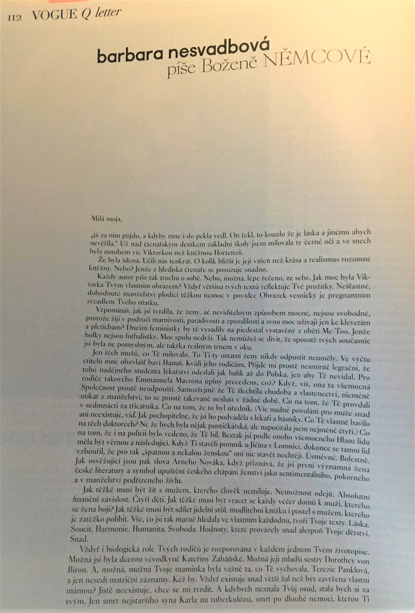
Příloha B – stránka s trendy
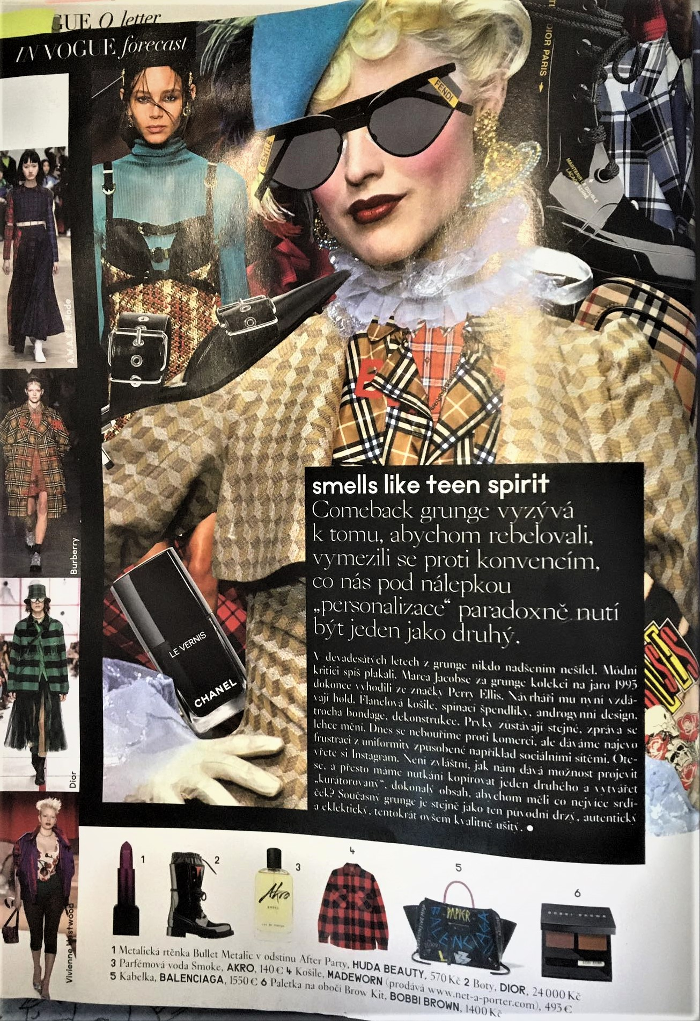
Příloha C – fotostory Tona Stana
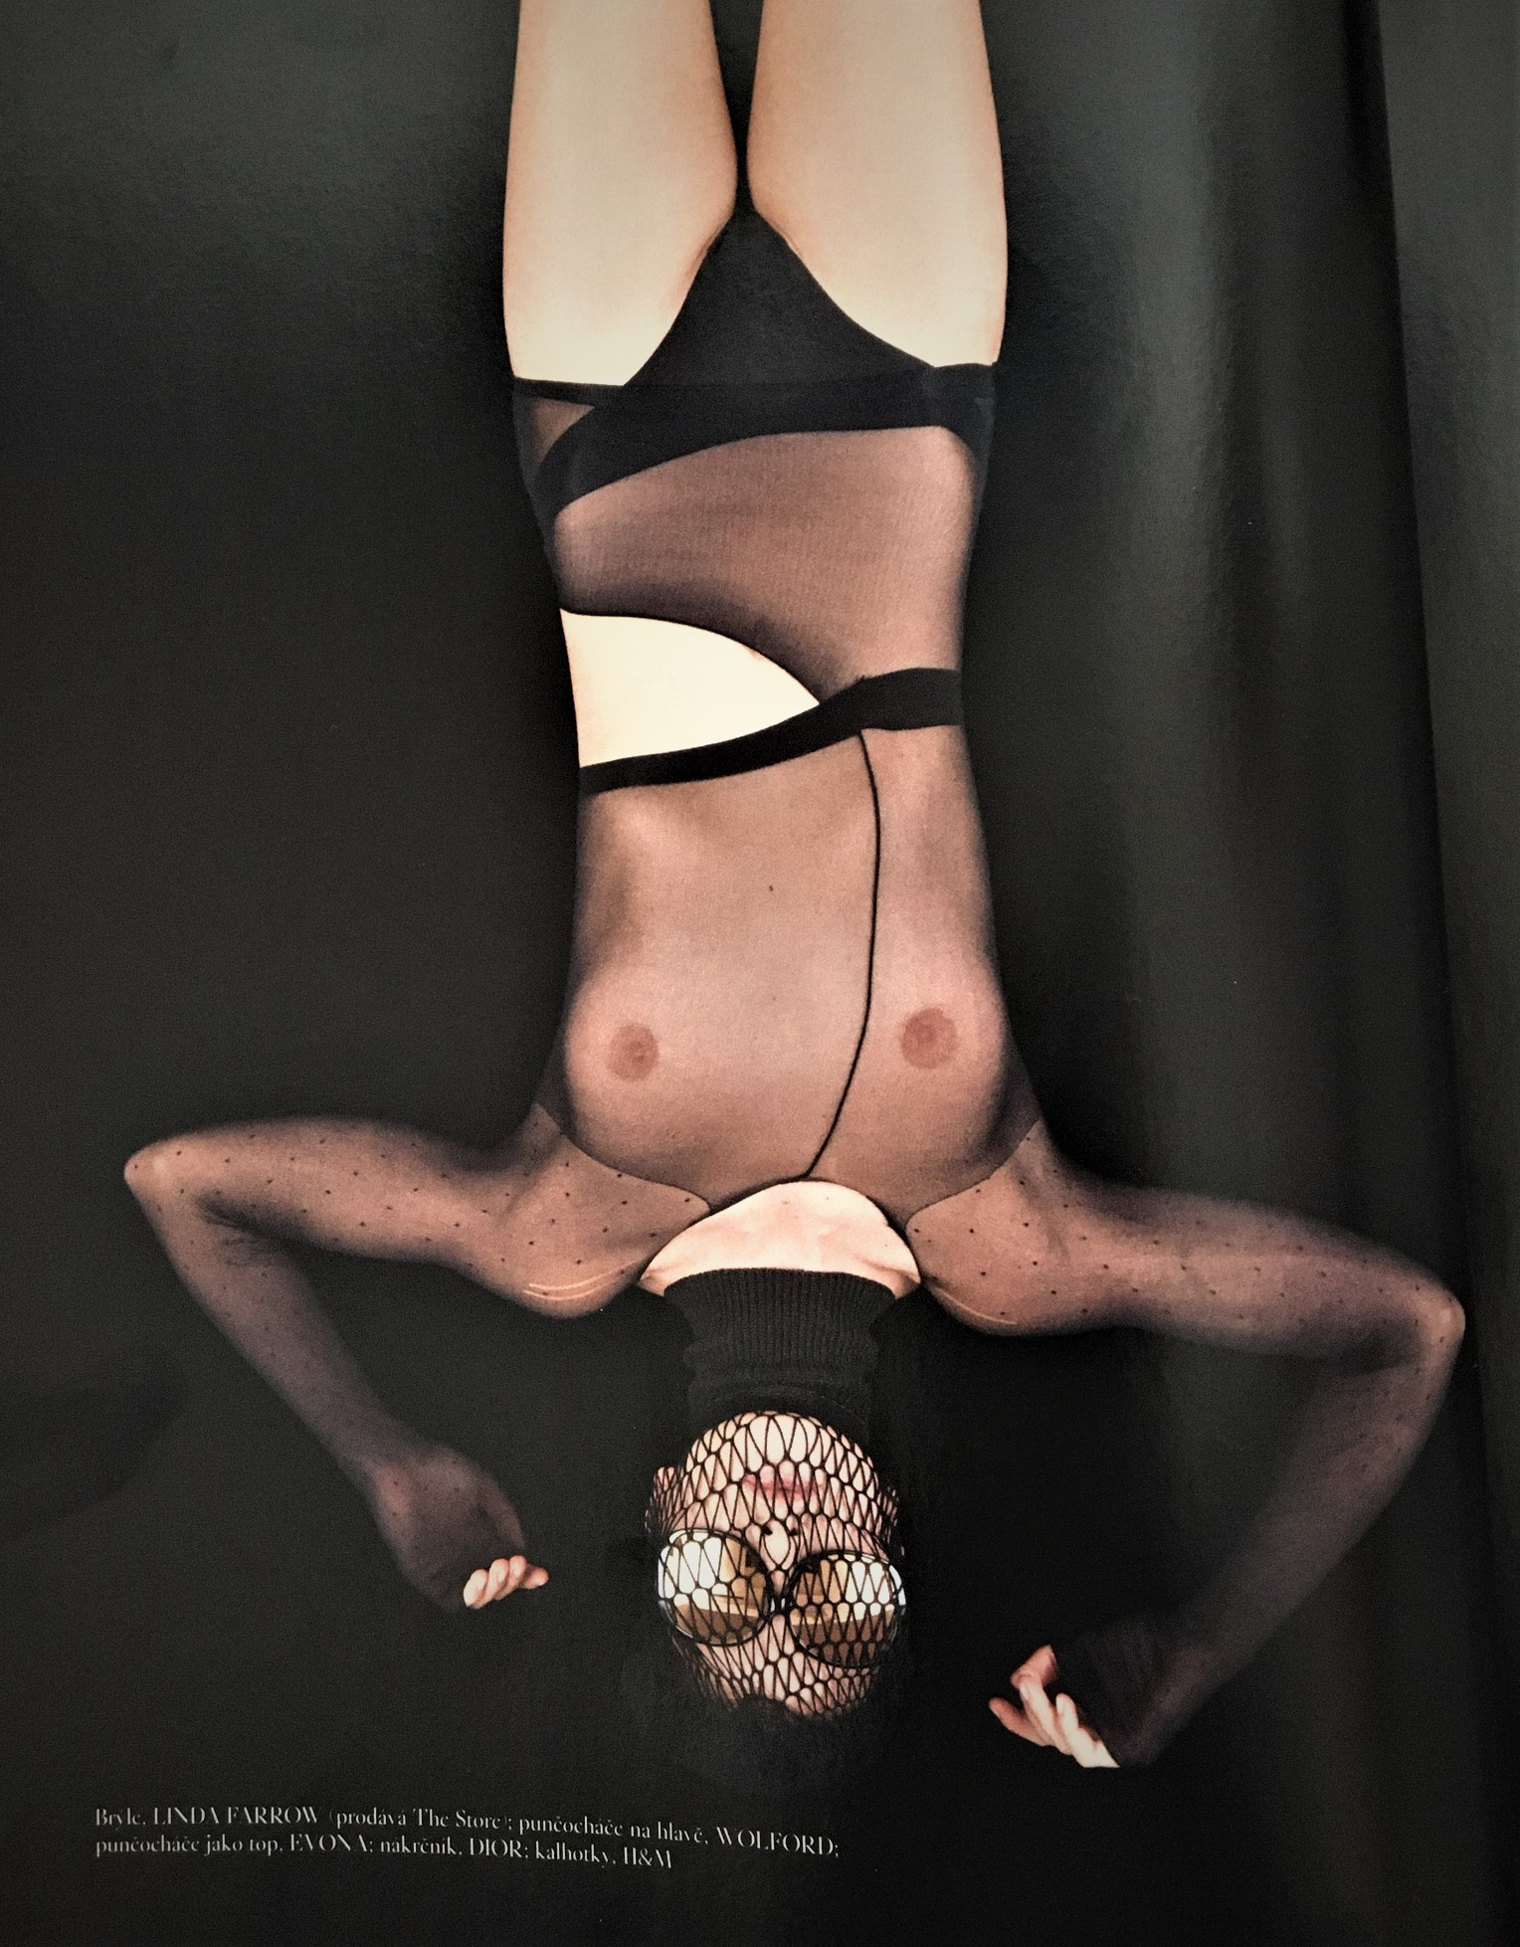
Příloha D – fotostory Tona Stana
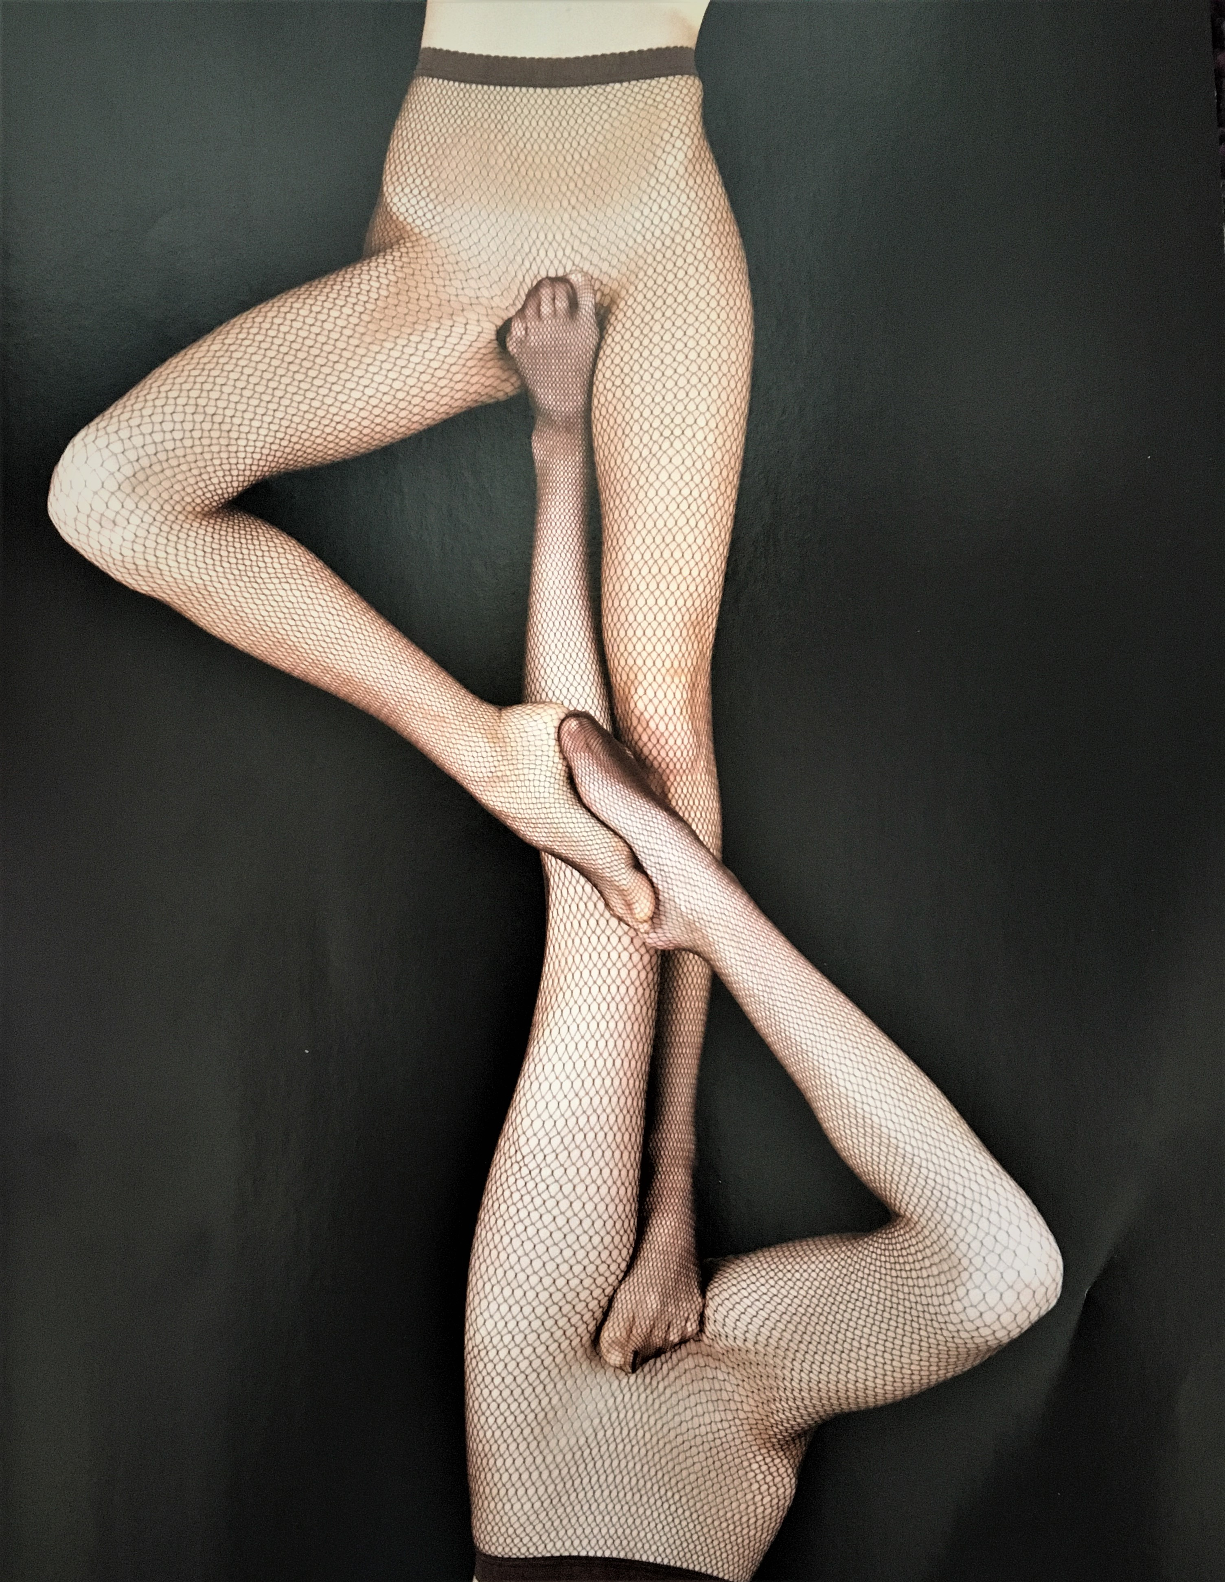
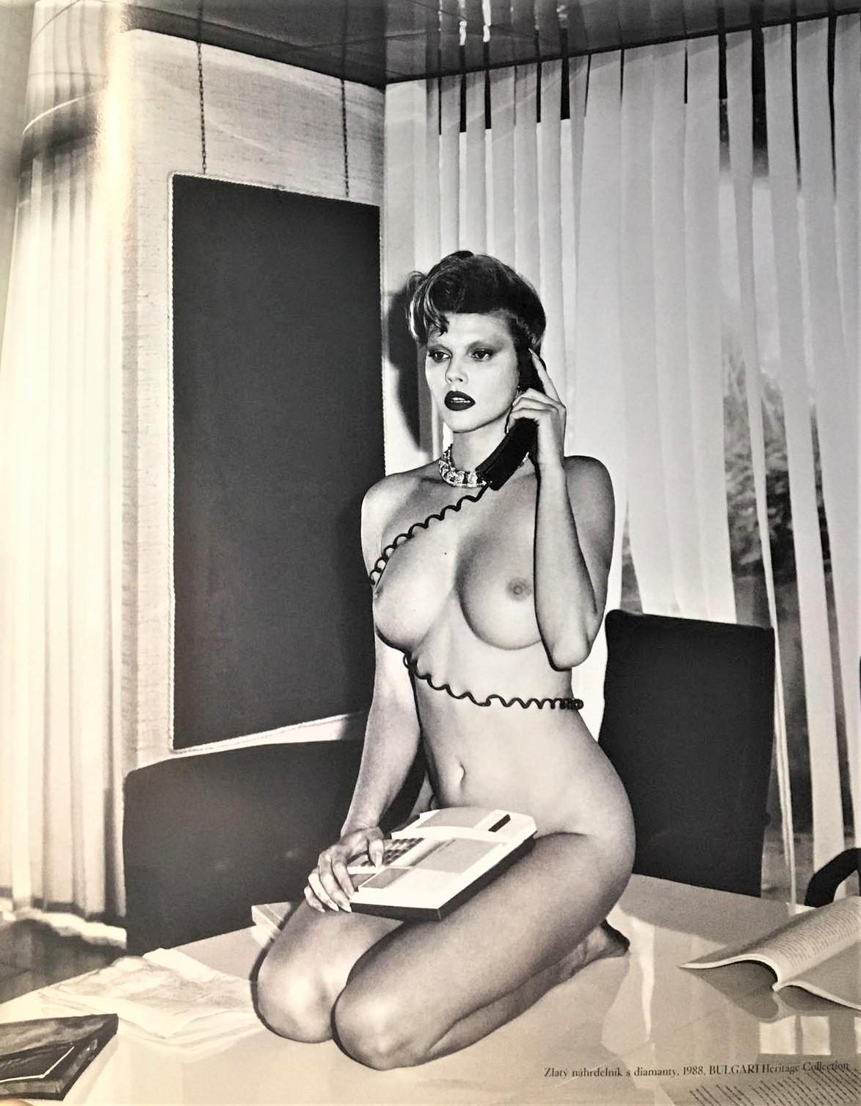Příloha E – prezentace nahoty ve fotostory „Get Everything“

Příloha F – prezentace make-up v československé edici Vogue 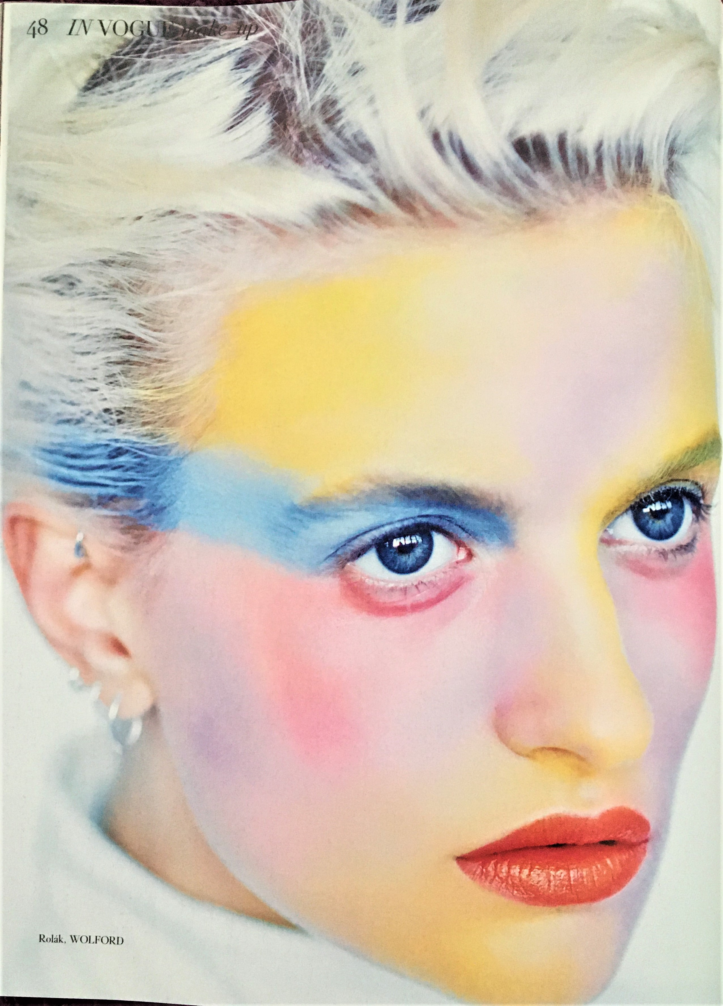

Příloha G – prezentace make-upu v britské edici Vogue
